PEMANFAATAN LIMBAH KULIT PISANG GOROHO PADA PEMBUATAN KERUPUK

Oleh

MUHAMAD APRIANTO BANO
NIM : P2316004

SKRIPSI



PROGRAM STUDI TEKNOLOGI HASIL PERTANIAN
FAKULTAS PERTANIAN
UNIVERSITAS ICHSAN GORONTALO
2021

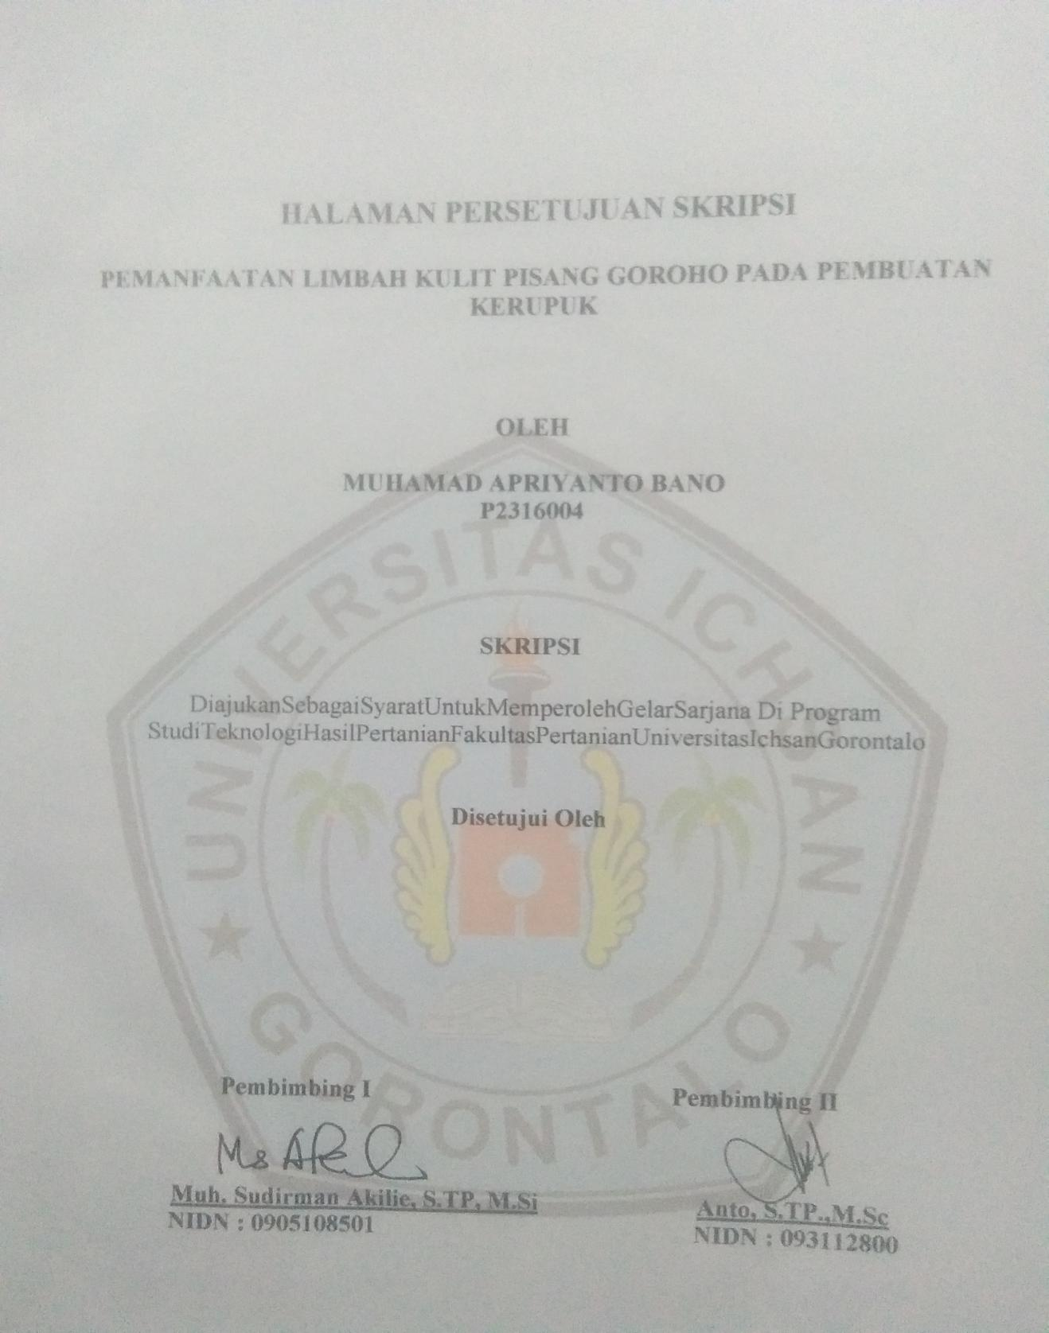
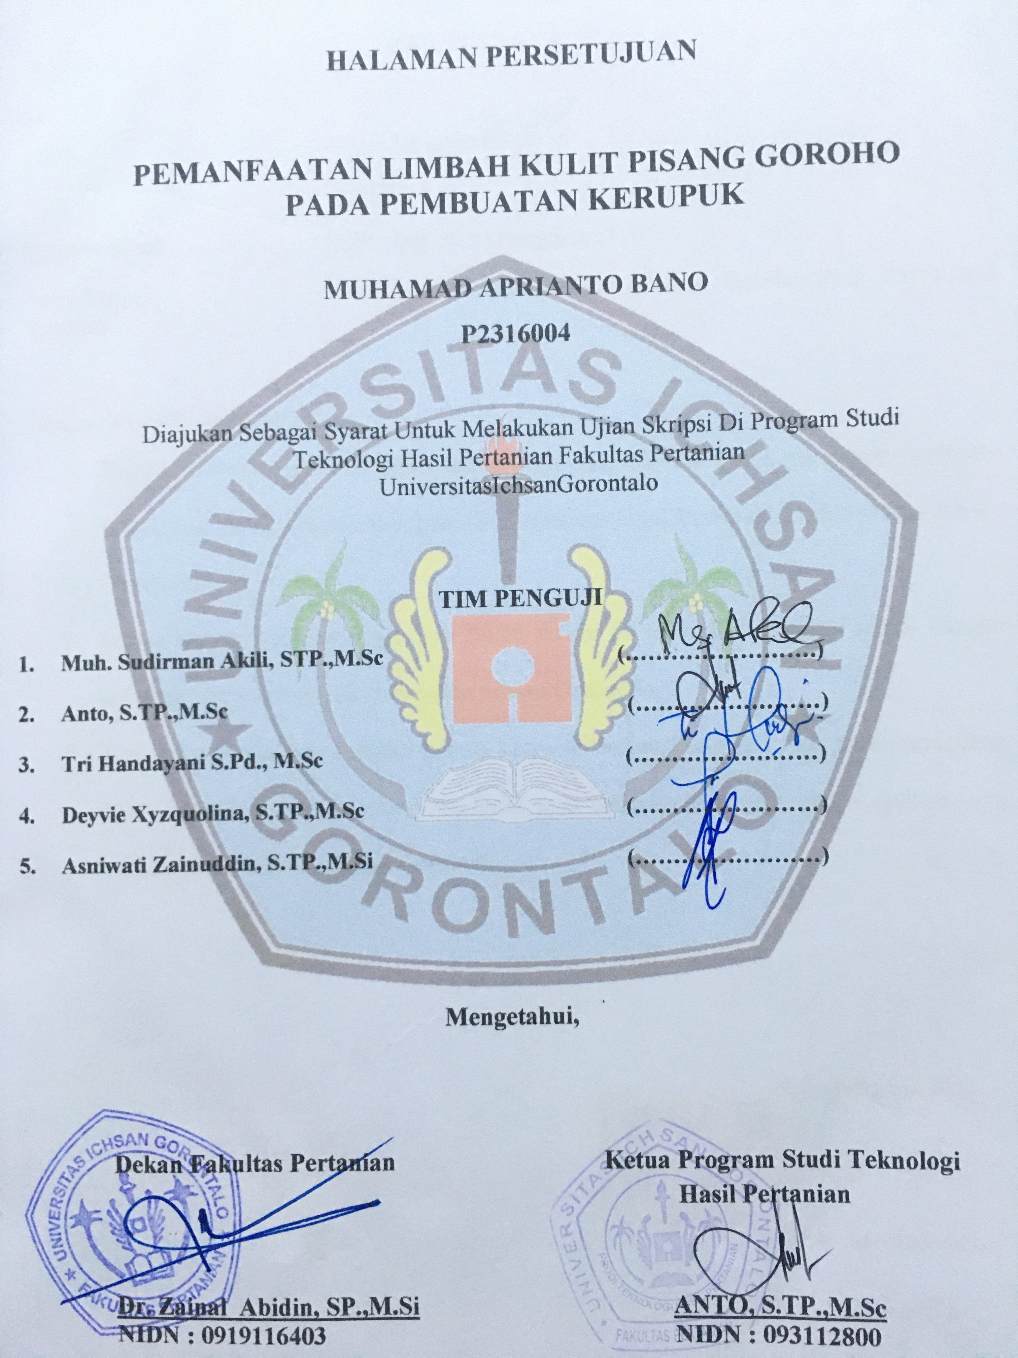

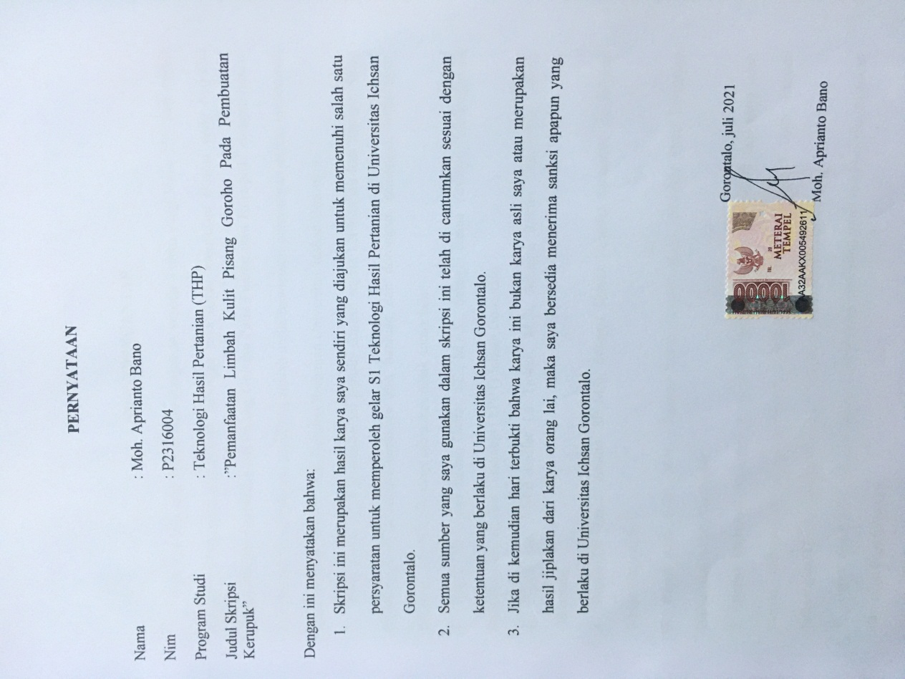

KATA PENGANTAR
Puja dan puji dan syukur saya panjatkan kepada Tuhan yang Maha Esa atas segala karunia nikmat serta hidayahnya sehingga saya dapat menyusun skripsi yang berjudul “Pemanfaatan Limbah Kulit Pisang Goroho Pada Pembuatan Kerupuk” dengan lancar. Ada pun tujuan dari skripsi penelitian adalah untuk memenuhi persyaratan dalam menempuh ujian program Strata-1 pada Fakultas Pertanian Universitas Icshan Gorontalo.
Pada pelaksanaan penelitian ini penulis dengan segala kerendahan hati mengucapkan terimakasih yang sebesar-besarnya atas bantuan dan dorongan, semangat, bimbingan, petunjuk, nasehat, dan kerja samadari pihak antara lain:
- Bapak. Muhamad Ichsan Gaffar, SE., M.AK., Sebagai Ketua Yayasan Pembangunan Ilmu Pengetahuan dan Teknologi (YPPT) Ichsan Gorontalo.
- Bapak DR. Abdul GaffarLaTjokke, M.Si. Sebagai Rektor Universitas Ichsan Gorontalo.
- Bapak Dr. ZainalAbidin, SP.,MSi, Sebagai Dekan Fakultas Pertanian Universitas Ichsan Gorontalo.
- BapakAnto, S.TP., M.Sc., SebagaiKetua Program Studi Teknologi Hasil Pertanian Universitas Ichsan Gorontalo.
- Bapak Muhamad Sudirman Akili, S.TP., M.Si., Selaku Pembimbing satu yang telah banyak meluangkan waktunya dalam membimbing, member arahan serta banyak meluangkan kepada penulis sehingga proposal ini dapat terselesaikan.
- BapakAnto, S.TP., M.Sc., Selaku Pembimbing dua yang telah memberikan masukan dan saran kepada penulis.
- Staf Dosen dalam lingkup Program Studi Hasil Pertanian Universitas Icshan Gorontalo.
- Kedua Orang Tua, saudara, seluruh keluarga besar yang selalu mendukung dalam suka maupun duka, selalu mencurahkan kasih sayang, memberikan semangat, nasehat serta material dan senantiasa selalu mendoakan yang terbaik untuk penulis.
- Rekan-rekan Mahasiswa Teknologi Hasil Pertanian Universitas Icshan Gorontalo.
- Seluruh pihak yang telah membantu yang tidak dapat disebutkan satu persatu.
Dengan sangat rendah hati, penulis menyadari bahwa proposal ini masih memiliki kekurangan. Oleh karenanya di harapkan kritik dan saran yang membangun untuk perbaikan kedepannya, terlebih khusus di bidang pertanian. Semoga proposal ini dapat bermanfaat bagi para pembaca terutama bagi saya sendiri.
WassalamualaikumWarahmatullahiWabarakaatuh.

Gorontalo,Mei 2021

Penulis

MOTTO DAN PERSEMBAHAN

Motto

“Sesungguhnya Allah tidak akan mengubah keadaan suatu kaum, kecuali mereka mengubah keaadan mereka sendiri. (QS. AI Insyirah: 5-6 )

Persembahan

Alhamdulillah saya ucapkan rasa syukur kehadirat ALLAH SWT atas berkat rahmat dan karunia-Nyalah sehingga saya dapat menyelesaikan karya ilmiahku. Dengan ini aku persembahkan karya kecilku untuk kedua orang tua, bapak saya Alm. Sidik R. Bano, ayah tiri saya bapak Hamzah Muda, ibu saya Yulin Pukoi yang selalu support dalam hal apapun memberikan cinta dan kasih sayangnya kepada saya dan tak pernah berhenti mendoaakan anak-anaknya. Terima kasih untuk yang terkasih adik saya Nurhidayah Bano yang selalu memberikan semangat dan doa’nya kepada saya. Tak lupa pula ucapan terima kasih untuk teman-teman Adrian Kantue, Febrianto Umulu, Febrianto Dilemba, dan yang teristimewa Ucin maliki yang selalu memotivasi saya untuk tidak patah semangat.

Almamater Tercinta Tempat Menimbah Ilmu dan Pengalaman Berharga Universitas Ichsan Gorontalo

DAFTAR ISI
HALAMAN JUDUL i
HALAMAN PERSETUJUAN SKRIPSI ii
KATA PENGANTAR iii
ABSTRAK iv
MOTTO DAN PERSEMBAHAN v
DAFTAR ISI vi
DAFTAR GAMBAR………………...……………………………………………...vii
DAFTAR TABEL……………………...…………………………………………...viii
DAFTAR LAMPIRAN………………...……………………………………...……..ix
BAB 1PENDAHULUAN 1
1.1 Latar Belakang 1
1.2 Rumusan Masalah 6
1.3 Tujuan Penelitian 7
1.4 Manfaat Penelitian 7
BAB II TINJAUAN PUSTAKA………………………...……………………………9
2.1. Tanaman Pisang 9
2.2. Kandungan Pisang Goroho 11
2.3. Kulit Pisang 12
2.4. Kulit Pisang Goroho 14
2.5. Kerupuk 14
2.6. Bahan Pembuat Kerupuk 16
2.6.1 Tepung Tapioka……………………………………………………………16
2.6.2 Bawang Putih 18
2.6.3 Garam 19
2.6.4 Air……………. 20
2.7. Minyak Goreng 20
BAB III METODOLOGI PENELITIAN 22
3.1 Tempat dan Waktu Penelitian 22
3.2 Alat Dan Bahan 22
3.3 Metode Penelitian 22
3.4 Rancangan Penelitian 23
3.5 Prosedur Penelitian 23
3.5.1 Pembuatan Kerupuk Kulit Pisang Goroho 23
3.6 Parameter Pengamatan 25
3.6.1Uji Kimia 25
3.7 Uji Organoleptik 29
3.8 Diagram Alir Proses Pembuatan Bubur Kulit Pisang Goroho 30
3.9 Diagram Alir Pembuatan Kerupuk Kulit Pisang Goroho 31
BAB IVHASIL DAN PEMBAHASAN 32
4.1 Hasil 32
4.2 Pembahasan 32
4.2.1 Kadar air 32
4.2.2 Kadar abu 33
4.2.3 Kadar serat 35
4.2.4 Tekstur 35
4.2.5 Volume Kemekaran 36
4.2.6 Hasil Uji Organoleptik 37
4.2.7 Warna 37
4.2.8 Rasa 38
4.2.9 Aroma 38
4.2.10 Tekstur 39
BAB VKESIMPULAN DAN SARAN 40
5.1 Kesimpulan 40
5.2 Saran 40
DAFTAR PUSTAKA 41
LAMPIRAN 44

DAFTAR GAMBAR
Gambar 1 Pisang Goroho……………………………………...…………………….12

DAFTAR TABEL
Tabel 1.Kandungan Senyawa dalam Pisang………………………………………...11

Tabel 2.Komposisi Kimia dalam Kulit Pisang...........................................................13
Tabel 3.Persyaratan Mutu dan Keamanan Pangan Kerupuk………………………..16
Tabel 4.Kandungan Kimia TepungTapioka…………………………………….…..17
Tabel 5.Komposisi zat gizi per 100gram tapioka…………………………………...18
Tabel 6.Komposisi kimia per100gram bawang putih yang dapat dimakan………...19
Tabel 7.Standar Nasional Indonesia………………………………………………...21
Tabel 8.Hasil perhitungan Kadar air, Kadar abu, Kadar serat, Kadar kerenyahan dan volume kemekaran kerupuk kulit pisang goroho………………………………..….33

DAFTAR LAMPIRAN
Lampiran 1.Perhitungan kadar air, kadar abu, kadar serat, kadar kerenyahan dan volume kemekaran kerupuk kulit pisang goroho…………………………………….43
Lampiran 2 perhitungan analisasis diagram kadar air, kadarabu, kadar serat, kadar kerenyahan, volume kemekaran……………………………………………………..45
Lampiran 3 Hasil Uji Organoleptik Aroma Terhadap Produk Kerupuk Kulit Pisang Goroho……………………………………………………………………………….49
Lampiran 4 Hasil Uji Organoleptik Warna Terhadap Produk Kerupuk Kulit Pisang Goroho………………………………………………………………………….........50
Lampiran 5.Hasil Uji Organoleptik Tekstur Terhadap Produk Kerupuk Kulit Pisang Goroho……………………………………………………………………………….51
Lampiran 6.Hasil Uji Organoleptik Rasa Terhadap Produk Kerupuk Kulit Pisang Goroho…………………………………………………....................................…….52
Lampiran 7.Dokumentasi Penelitian…………………...……………………………53

BAB i1
PENDAHULUAN
  - Latar iBelakang
Pisang iyang icukup ipopuler idiiGorontalo iyakni ipisang igoroho.Pisang igoroho imemang iditemui ipada iperkebunan idi iSulawesi.iSecara ifisik, ipohon ipisang igoroho imemiliki itangkai itinggi idengan idelapan isisir ipisang.iBatangnya ijuga ilebih ikecil idari ipada ibatang ipisang ilainnya.Pisang igoroho imerupakan ihasil ipersilanganiantaraipisangijenis iMusa ibalbisiana idan iMusa iacuminate.Kandungan idalam ipisang igoroho idipercaya idapat imengurangi ikolestror, iserta imengobati ipenyakit idiabetes.
Pemilihan lokasi dan ketertarikan peneliti untuk penelitian pada rumah makan mufida goroho dikarenakan limbah kulit pisang hanya dibuang atau hanya untuk jadi pakan ternak. Rumah makan tersebut bertepat di jln pangeran hidayat (JDS) rumah makan tersebut cukup ramai dan letak yang strategis di kota Gorontalo. Pisang goroho yang dihabiskan 5 sampai 7 tandan dalam sehari, maka dari itu peneliti memanfaatakan limbah kulit pisang untuk bisa dikomsumsi bagi manusia.
Berspektif iagribisnis, iperan isektor ipertanian idalam iperekonomian inasional imemberikan ibeberapa ifaktor iyang idapat imenciptakan inilai itambah, itenaga ikerja, iproduksi idan ikeuntungan.iKeunggulan itersebut iantara ilain imenambah inilai iproduk ipertanian, imisalnya idengan imenyimpannya idan imenyiapkannya iuntuk idikonsumsi.iPerkembangan iindustri ipertanian iIndonesia imemilikiiprospekiyang iluas iuntuk imeningkatkan inilai itambah ihasil ipertanian.iMeskipun ibanyak ikendala iyang iditemukan, iseperti ipembatasan ipasar idan imasih imunimnya idampak ipraktis idari iagroindustry idi iperdesaan, inamun idiharapkan idengan ikerja isama iseluruh ipelaku iusaha ipertanian iagroindustri idapat imemberikan ikontribusi iyang ipositif ibagi ipeningkatan ikesejahteraan imasyarakat.
Industri ipengolahan ihasil ipertanian imerupakan ibagian idari isistem iagribisnis iyang ilebih iluas.iSistem iusaha ipertanian iterpadu imerupakan iwujud idari idiversifikasi iusaha iinduk ivertikal idan ihorizontal, idimana ipengolahan ikomoditas idiproses isecara imenyeluruh imulai idari iproduksi isebelum ipanen ihingga iproses isetelah ipanen idan ipenjualan.iSalah isatu ikomoditas itanaman ipangan iyang idapat imendukung ipengembangan iindustri ipertanian iadalah itanaman ipisang.iMenurut iBardosono i(2014), iproduksi ipisang iIndonesia imencapai i5,3 iton ipada itahun i2013.iKetersediaan ipisang iyang icukup imembuat imasyarakat iberanggapan ibahwa ipisang ibukan ikomoditas ipenting, ijuga itidak idapat imemberikan inilai itambah ibagi iprodusen ipisang, ikhususnya ipetani.iPisang ijuga imerupakan iproduk ihortikultura idan itidak imemiliki iumur isimpan iyang ilama, isehingga ijika ijumlah ipisang iyang ibanyak itidak idapat imenandingi ipenggunaan ipisang imaka ikemungkinan iterjadinya ikerusakan ikomoditas iakan isemakin imeningkat.iBisa idimakan ilangsung, ipengolahan ipisang iterbatas ipada ijeniss imakanan iseperti ipisang igoreng, ipengawet idan ipenjualan i(Adriani idanNasriati, i2011).
Tanaman ipisang imerupakan itanaman iyang itdak idapat ibertahan ilamaidan idapat idijadikaan isebagai imakanan iolahan iyang ibiasanya idijadikan imakanan iringan.iTanaman ipisang idulu ihanya idiolah imenjadi ipisang igoreng, ikini idengan iberkembangnya iberbagai imakanan iberbahan idasar itanaman ipisang ikhususnya ipisang igoroho, ikini ibiasanya idiolah imenjadi ipisang istick, ikeripik ipisang idan igorengan.Makanan iini iumum iada idi ikafe-kafe.Ditemukan iatau idijual idirestoran idan iwarung ikecil.Dalam irangka imeningkatkan ikesejahteraan imasyarakat, isalah isatu iagenda ipembangunan iIndonesia iadalah ipemberdayaan iusaha imikro, ikecil idan imenengahi(UMKM).
Industri ipangan idan ipertanian imeliputi ipembagian iindustri ipertanian ipisang igoroho imenjadi ipisang igoreng idan istik ipisang.Bahan ibaku iutama ipisangadalahusahatradisional iyang ibiasadilakukanoleh ipara ipedagang.iDari isegiekonomi, ipengolahan ihasil ipertanian idapat imeningkatkan inilai itambah iyaitu imeningkatkan ikeawetan ihasil ipertanian idan imemberikan imanfaat ibagi ipengolah, iserta imeningkatkan ipendapatan ipetani, isehingga itidak imenyia-nyiakanihasilipanenipisangimusimutama.Karenaimasuknya ielemen ipemrosesan iyang ilebih ibaik, iistilah inilai itambah iitu isendiri isebenarnya imenggantikan inilai iistilah iyang iditambahkanikeiproduk.iMelalui ikegiatan imengubah ibentuk iutama imenjadi iproduk ibaru iyang imemiliki inilai iekonomis ilebih itinggi idalam iproses ipengolahannya iakan imampu iMemberikan inilai itambahikarena ibiaya iyang idihasilkanimenciptakan iharga ibaru iyang ilebih itinggi idanikeuntunganiyangilebihibesaridibandingkanitanpaipemrosesan.ibanyak.iPeningkatan ikebutuhan ipisang igoroho iakan imeningkatkan inilai itambah ipisang igoroho.iUntuk iitulah ipenulis iterpacu iuntuk imelakukan ipenelitian iagar idapat imengetahui ilebih ijauh itentang inilai itambah ipisang igoroho.
Sektor ipertanian iberperan ipenting idalam imemenuhi ikebutuhan ipangan iIndonesia.Diisektor ipertanian idapat imenghasilkan ipangan imulai idari ipenanaman ihingga ikegiatan ipasca ipanen.iPisang imerupakan isalah isatu ikomoditas idi isektor ipertanian iyang idapat imemenuhi ikebutuhan ipangan inegara, ikarena ipisang idapat idimanfaatkan itidak ihanya isebagai ikonsumsirumahtangga, iIni ijuga ibisa idigunakan isebagai ibahan ibaku idi iindustri imakanan.iIndonesia imemiliki i3 iprovinsi idengan iluas itanam ipisang iterluas, iyaitu iJawa iTimur, iJawa iBarat, idan iLampung.iPulau iJawa imenyumbang iproduktivitas ipisang iterbesar idalam i33 itahun, iyaitu i61,22% idari itotal iproduksi ipisang iIndonesia idari itahun i1980 ihingga i2013 i(Hidayati idan iSuhartini, i2018).Pisang ipada iumumnya ihanya idikonsumsi ibuahnya isaja.Kulit ipisang ikebanyakan imasih imenjadi ilimbah ipertanian iyang idibuang isehingga isering imenimbulkan ipencemaran ilingkungan.
Bentuk ipati ikulit ipisang itinggi ikarbohidrat iyaitu i18,5% i(Agustina, i2015).iPati ikulit ipisang iterbukti idapat imenggantikan itepung iterigu idan imemiliki ikapasitas ipengganti isebesar i20% idalam iproduksi imii(Noviagustiniet ial., i2008).Selain ipati, ikulit ipisang ijuga imengandung iprotein, ilemak, ikalsium, ivitamin iB idan iCi(endosulfan) idll, i2016).Kulit ipisang imemiliki ikandungan inutrisi iyang iberagam, isehingga idapat idiolah imenjadi iproduk iyang idapat idimakan ilainnya, iseperti, iselai, isirup, ikentang igoreng, idan ibiskuit ipisang.iPengolahan ikulit ipisang iyang idijadikan ikerupuk idapat imeningkatkan ijenis ikerupuk iyang idisebarkan ioleh imasyarakat iIndonesia, imeningkatkan inilai iekonomi, imenambah ikeragaman ipangan, idan imeningkatkan ipendapatan imasyarakat ikhususnya iindustri irumah itangga i(Pary iet ial., i2016) i.
Sebagai iproduk iindustri ipangan, ikerupuk iharus imemiliki istandar imutu iyang iditetapkan ioleh iKementerian iPerindustrian.iMenurut iSNI i01-2713-1992, ibaku imutu ikerupuk idapat idilihat idari isegi iciri ifisik imeliputi iwarna, iaroma, irasa idan itekstur; ikerupuk iyang ibaik iberwarna ikuning ikecoklatan; iaroma ikerupuk iberasal idari ibahan iyang idigunakan.iDiperoleh, idengan iaroma iyang ijelas.Kerupuk iyang ibaik imemiliki irasa iasin idan isesuai idengan ibahan iyang idigunakan idalam ipembuatan ikrupuk.iTekstur ikerupuknya irenyah, ibulky idan imemiliki itampilan iyang imenarik.Naf’an, i(2012) iMenurut ilaporan, ipenambahan i25% ikulit ipisang imemiliki ihasil iuji isensori itertinggi ipada iparameter irasa, iwarna, itekstur idan iaroma ikerupuk ikulit ipisang.Penelitian iini ibertujuan iuntuk imengetahui ipengaruhipenambahan ipatiilimbah ikulit ipisang iterhadap irasa, iwarna, idan itekstur ikerupuk ikulit ipisang imenggunakan iuji isensoris.
Sampah iorganik iadalah isampah iyang ibahan-bahannya iterdiri idari imolekul-molekul iorganik, ibaik iyang iberasal idari isayuran, ibuah-buahan imaupunihasiliolahanilainnya.iKulitpisang imerupakan icontoh isampah iorganikiyangibanyakiterdapat idi iTPA i(Tempat iPembuangan iAkhir).iBiasanya ikulit ipisang iakan imenimbulkan imasalah ipencemaran iudara iakibat ibau itak isedap iyang idihasilkan iselama iprosses iperusakan ibakteri, inamun iakan iberkembangnya imasalah ipencemaran ilebih ilanjut idan iakan imengganggu ilingkungan imanusia.iTotal iproduksi ipisang iIndonesia ipada itahun i2013 iadalah i5.359.126 iton, idan iproduksi iProvinsi ilampung i678.492ton, imenyumbang i12,66%dari itotal iproduksi ipisang inegara.
  - Rumusan iMasalah
Berdasarkanlatar ibelakang imaka idapat idirumuskan imasalah-masalah isebagai iberikut:
- Bagaimana ipenambahan ikulit ipisang igoroho iterhadap ikerupuk ikulit ipisang igoroho?
- Bagaimana ipenambahan ikulit ipisang igoroho iterhadap itekstur ikerupuk ipisang igoroho?
- Bagaimana itingkat ipenerimaan ipanelis iterhadap ikerupuk ipisang igoroho iyang imeliputi itekstur,warna, irasa idan iaroma ipada ikerupuk ikulit ipisang igoroho?
  - Tujuan iPenelitian
Berdasarkan irumusan imasalah imaka idapat iditentukan itujuan ipenulisan isebagai iberikut:
- Mengetahui ibagaimana ipenambahan ikulit ipisang goroho iterhadap ikerupuk ikulit ipisang igoroho.
- Mengetahui ibagaimana ipenambahan ikulit ipisang igoroho iterhadap itekstur ikerupuk ikulit ipisang.
- Mengetahui ibagaimana itingkat ipenerimaan ipanelis iterhadap ikerupuk ipisang igoroho iyang imeliputi itekstur, iwarna, irasa idan iaroma ipada ikerupuk ikulit ipisang igoroho.
  - Manfaat i iPenelitian
Berdasarkan irumusan imasalah imaka idapat iditentukan imanfaat ipenulisan isebagai iberikut:
- Menjadi iwawasan idan iilmu ipengetahuan ibagi ipeneliti.
- Menjadi iinformasi iilmiah ibagi ipetani itentang ipentingnya ipembuatan idaur iulang ikulit ipisang igoroho idijadikan ikerupuk.
- Sebagai ibahan iperbandingan ipenyuluh ipertanian iatau idinas iterkait idalam imengambil ikebijakan iuntuk imengembangkan idaur iulang itentang ikulit ipisang igoroho idi ijadikan ikerupuk.

BAB iII
TINJAUAN iPUSTAKA
  - Tanaman iPisang
Tumbuhan pisang merupakan tumbuhan monokotil dapat tumbuh berfariasi dari dua hingga sembilan meter. Tanaman ini memiliki percabangan bertipe simpodial dengan meristem ujung memanjang membentuk bunga lalu buah. Bagian bawah dari batang pisang menggembung dan merupakan ubi yang disebut bonggol. Pucuk lateral muncul dari kuncup pada bonggol yang selanjutnya tumbuh menjadi tanaman pisang. Buah pisang pada umumnya tidak berbiji atau partenokarpi. Sistem perakaran pisang adalah radix adventicia atau perakaran serabut dimana perkembangan akar utama dihasilkan rambut akar yang berguna untuk mengoptimalkan penyerapan air dan mineral dari dalam tanah.
Pisang iadalah itanaman iasli iAsia iTenggara, itermasuk iIndonesia, idan inama ilatinnya iadalah iMusa iparadisiaca.iNama iitu idinamai isebelum iMasehi idan idiambil idari inama idokter iAntonius iMusa i(Munadjim, i1988, iD iPass, i2008).iTanaman ipisang idapat idimanfaatkan ioleh imasyarakat imulai idari ibunga,Buah, idaun, idan ibatang ikumbang isemua idapat idijadikan isayuran.Pisang imerupakan itanaman ihortikultura iyang ipenting ikarena imemiliki ipotensi iproduksi iyang ibesar.Produksi ipisang itidak idipengaruhi ioleh imusim i(Dewati, i2008).iDalam iproses ipengolahan ipisang itentunya iakan iterdapat ilimbah ikulit ipisang.iMasyarakat ipedesaan imenggunakan ikulit ipisang isebagai ipakan iternak.Padahal ikulit ipisang imengandung i18,90g ikarbohidrat ipada isetiap i100gibahan i(Susanto idan iSaneto,1994 idalam iDewati: i2008).Kandungan iberbagaisenyawa idalam ipisang idisajikan ipada iTabel i1.
Tabel i1.iKandungan iSenyawa idalam iPisang
No i i i i i i i i i i i i i i i i i i i i i i i i i i iKomponen i i i i i i i i i i i iKadar
1 i i i i i i i i i i i i i i i i i i i i i i i i i i i i i iAirI 73,60%
2 i i i i i i i i i i i i i i i i i i i i i i i i i i i i i iProtein i i i i i i i i i i i i i i2,15%
3 i i i i i i i i i i i i i i i i i i i i i i i i i i i i i iLemak i i i i i i i i i i i i i i1,34%
4 i i i i i i i i i i i i i i i i i i i i i i i i i i i i i iGula iPereduksi i i i i i i i7,62%
5 i i i i i i i i i i i i i i i i i i i i i i i i i i i i i iPati i i i i i i i i i i i i i i i i11,48%
6 i i i i i i i i i i i i i i i i i i i i i i i i i i i i i iSerat iKasar i i i i i i i i i 1,52%
7 i i i i i i i i i i i i i i i i i i i i i i i i i i i i I Abu i i i i i i i i i i i i i i 1,03%
8 i i i i i i i i i i i i i i i i i i i i i i i i i i i i i iVitamin
i i i i i i i i i i i i i i i i i i Iz iVitamin iC i(mg/100g) i i i 36
i i i i i i i i i i i i i i i i i i i i i i i i i i i i i I Mineral
9 i i i i i i i i i i i i i i i i i i i i i i i i i i i i i i Ca i(mg/100g) i i i i i i i I 31
i i i i i i i i i i i i i i i i i i i i i i i i i i i i i i iiFe i(mg/100g) i i i i i i i I 26
i i i i i i i i i i i i i i i i i i i i i i i i i i i i i i iP i(mg/100g) i i i i i i i i i 63
Sumber: iDewati, i2008.
Umumnya ipisang imemiliki inutrisi iyang ibaik.Pisang ikaya iakan ikarbohidrat, imineral, idan ivitamin.Mengacu dari Wikipedia, i100gram ipisang imemberikan i136 ikalori iyang iberarti idua ikali ilipat ikandungan iapel.iKandungan ienergi ipada ibuah ipisang imerupakan ienergi iinstan iyang idapat idiperoleh idengan imudah idalam iwaktu iyang isingkat.Oleh ikarena iitu, iberguna iuntuk imemenuhi ikebutuhan ikalori isecara iinstan.iKandungan iprotein idan ilemak ipisang isangat irendah, imasing-masing ihanya i2,3% idan i0,13%.iOleh ikarena iitu, iwalaupun iAnda ibanyak imakan ipisang, iAnda itidak iperlu ikhawatir iakan iobesitas i(Rumpis,2011).iTanamanpisang imengandung ibanyak isenyawa, isepertiair idan igula.Reducing iagent, isukrosa, ipati, iprotein ikasar, ipektin, ilemakikasar,serat ikasar idan iabu, isedangkankulit ipisang ibanyak imengandung isenyawa ipektini(Ahda idan iBerry, i2008).
2.2 Kandungan iPisang iGoroho
Kandungan idalam ibuah ipisang ibiasanya iadalah ivitamin iA, ivitamin iB1,dan ivitamin iC.iLemak iminerali(kalium, iklorida, inatrium, imagnesium, ifosfor).iKarbohidrat, iudara, iputih itelur idan iserat.
Hasil penelitian yang dilakukan oleh Elfirah Dita F. Alhabsyi, dkk (2014) menunjukan bahwa kulit pisang goroho mengandung flavonoid, fenolik dan tannin. Flavonoid memiliki kemampuan untuk merubah atau mereduksi radikal bebas dan juga sebagai anti radikal bebas. Selain kandungan senyawa flavonoid yang terkandung dalam kulit pisang goroho, dalam penelitian tersebut ekstrak kulit buah pisang goroho memilki aktivitas antioksidan yang tertinggi pada ektrak etanol sebesar 75,71%, ekstrak methanol sebesar 74,29% dan ekstrak aseton sebesar 73,37%.

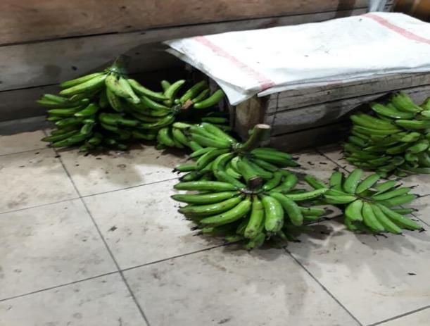

Gambar i1.iPisang iGoroho
2.3. Kulit iPisang
Kulit ipisang ibanyak imerupakan ilimbahi(limbah ibuah ipisang).Menurut ipenelitian iBassei(2000), ijumlah ikulit ipisang i1/3 idari ijumlah ikulit ipisang iyang ibelum idikupas.iBiasanya ikulit ipisang ibelum idimanfatkan iuntuk iproduksi, idan ihanya idiolah isebagai isampah iorganik iatau idimanfaatkan isebagai ipakan iternak iseperti ikambing, sapi idankerbau.iJika ikulit ipisang idalam ijumlah ibesar idapat idigunakan isebagai ibahan ipangan imaka iakan imemiliki inilai ijual iyang icukup ibesar i(Susanti, i2006).Komponen iterbesar idari ikulit ipisang iadalah iair idan ikarbohidrat.Karbohidrat idalam ilimbah ikulit ipisang idapat idigunakan isebagai inutrisi iuntuk ipakan iternak.Namun iselain iitu ikulit ipisang ijuga idapat idigunakan isebagai ibahan ipenstabil, idimana isenyawa iyang idigunakan iadalah iselulosa idan ipektin.Tabel i2 iadalah ikomposisi iyang iterkandung idalam ikulit ipisang.

Tabel i2.iKomposisi iKimia idalam iKulit iPisang
No i i i i i i iSenyawa Kandungan i(g/100g iberat ikering)
1 i i i i i i i i iProtein i i i i i i i i i i i i i I i8,6
2 i i i i i i i i iiLemak i i i i i i i i i i i i i i I 13,1
3 i i i i i i i i iPati i i i i i i i i i i i i i i i i i i 12,1
4 i i i i i i i I Abu i i i i i i i i i i i i i i i i i I 15,3
5 i i i i i i ii iSerat iTotal i i i i i i i i i i i ii50,3

Sumber:iYosephineidkk., i2012
Beberapa ipenelitian iterkait iekstraksi ipektin idari ikulit ipisang itelah ibanyak idilakukan.iKaban iet ial.i(2012) imenunjukkan ibahwa ikandungan ipektin idalam ipektin iyang idiekstrak idari irumput ipisang imencapai i4,43%, iTarigan iet ial.i(2012) imempelajari iekstraksi ipisang ikepok.iSebesar i3,72%.iDalam ipenelitian iAhda idan iBerry i(2008) idisebutkan ibahwa ipektin iyang idiekstrak idari ikulit ipisang ikepok imengandung i11,93% ipectin.iPada iumumnya ibuah ipisang idapat idinikmati idalam ikeadaan isegar iatau idalam ibentuk iolahan.iHampir isemua ibagian idari itanaman ipisang idapat idimanfaatkan, iseperti idaun, ibatang, ibonggol ipisang, ibunga ipisang idan ikulit ibuah ipisang isekalipun.Begitu ibanyak imakanan itradisional ikhas idaerah iyang imemerlukan ipengemasan idengan, idaun ipisang isehingga ibegitu ibesar iketergantungannya ipada itanaman ipisang.Bagian idari ipisang iyang iselama iini imasih ijarang idimanfaatkan iadalah ikulit ipisang.iMelalui icara ipengolahan iyang icukup isederhana, ikulit ipisang idari ijenis ipisang iraja idan ipisangiambonidapatdiolahmenjadi ibahan ibaku iminuman ianggur(ianonym,2008).

2.4. Kulit iPisang iGoroho
Menurut ipenelitian iLinaiSusantii(2006), ikulitpisang idapat idimanfaatkan iuntuk ipembuatan inata.Halini idibuktikan idengan ipenelitian itentang iperbedaaan ipengunaan ikulit ipisang iterhadapkualitas iikan inata.Hasil ianalisis imembuktikan ibahwa idilihat idari ikarakteristik iorganiknya, iterdapat iperbedaan iyang isignifikan ikualitas ikulit ipisang iyang idibuat idari iberbagai ijenis ikulit ipisang.Selain iitu ikulit ipisang ijuga ibisa idigunakan iuntuk imembuat ijelly, icuka, idll.
Kulit ipisang ibanyak imerupakanilimbahi(limbah ibuah ipisang).Umumnya ikulit ipisang ibelum idimanfaatkan iuntuk iproduksi, ihanya idiolah isebagai isampah iorganik iatau idimanfaatkan isebagai ipakan iternak iseperti ikambing, isapi idan ikerbau.iJika ibiasanya ikulit ipisang idijadikan ibahan ipangan idalam ijumlah ibesar imaka iakan imemiliki inilai ijual iyang icukup ibesar i(Susanti, i2006).Penelitian iBassei(2000) iditemukan isekitar i1/3 ibanyaknya ibagian ikulit ipisang iyang ibelum idikupas.iKulit ipisang ikaya iakan inutrisi, iseperti ikarbohidrat, ilemak, iprotein, ikalsium, ifosfor, izat ibesi, ivitamin iB, ivitamin iC idan iair.
2.4.Kerupuk
Badan iStandar iNasional iIndonesia imengklasifikasikan idan imendefinisikan ikerupuk.iKerupuk iudang iterbuat idari iudang isegar, itepung itapioka idan ibahan ilainnya, idikukus,diiris idan idikeringkan.iKerupuk ikulit iadalah imakanan iringan iyang iterbuat idari ikulit isapi i(Bos idi iindia) iatau ikerbau(Bos iBubalus).iyang imeliputi ipencabutan, ipengembangan ikulit, iperebusan, ipengeringan,idanifinishing iuntuk ikerupuk ikulit imentah.iAtau ilanjutkan imenggoreng iuntuk idigunakan isebagai ikerupuk iyang ibisa idimakan.
Kerupuk iadalah iadonan ikomponen itipis iberbentuk iadonan ikering iyang ibahan iutamanya iadalah ipati.iBerbagai ibahan ipati idapat idiolah imenjadi ibiskuit iantara ilain iubi ikayu, iubi ijalar, iberas, isagu, itepung iterigu, idan italas i(BPP iTeknologi, i2011).Pada iumumnya ipembuatan ikerupuk iadalah isebagai iberikut i: ibahan iberpati idilumatkan ibersama iatau itanpa ibumbu ikemudian idimasak i( idirebus iatau idikukus i) idan idicetak iberupa ilempengan itipis iyang idisebut ikerupuk ikering.iSebelum idikomsumsi ikerupuk ikering idigoreng iatau idipanggang iterlebih idahulu.bahan ipenyedap iyang idapat idigunakan ipada ipembuatan ikerupuk.iMerica, ibawang iputih, ibawang imerah idan igaram imerupakan ibumbu iutama i( iBPP iTeknologi. i2011).
Kerupuk idibuat idengan imengkukus iadonan isebelum idipotong itipis-tipis, idikeringkan idibawah isinar imatahari idan idigoreng idengan iminyak igoreng iyang ibanyak.Kerupuk ibertekstur igaring idan isering idijadikan ipelengkap iuntuk iberbagai imakanan iIndonesia.Kerupuk iudang idan ikerupuk iikan iadalah ijenis ikerupuk iyang ipaling iumum idijumpai idi iIndonesia.Kerupuk iberharga imurah iseperti ikerupuk iaci iatau ikerupuk imlarat ihanya idibuat idari iadonan isagu idicampur igaram, ibahan ipewarna imakanan, idan ivetsin.Kerupuk ibiasanya idijual ididalam ikemasan iyang ibelum idigoreng.Kerupuk iperlu idigoreng ilebih idulu idengan iminyak igoreng ibersuhu irendah isebelum idipindahkan ikedalamiwajaniberisi iminyak igoreng ipanas.Syarat mutu dan keamanan produk kerupuk dengan menggunakan SNI 0272-1990.
Standar mutu kerupuk yang telah ada di Indonesia saat ini adalah standar mutu SNI 0272-1990.
Tabel 3. Persyaratan Mutu dan Keamanan Pangan Kerupuk
Kriteria uji Satuan Persyaratan non protein Persyaratan protein
Bau,rasa,warna - Normal Normal
Benda asing %b/b Tidak nyata Tidak nyata
Abu %b/b Maks 2 Min 5
Air %b/b Maks 12 Min 5
Protein %b/b - Min 5
Sumber : SNI 0272-1990
2.6. BahanPembuatKerupuk
- TepungTapioka
Tapioka imerupakan ihasil iekstraksi ipati iubiikayui(Manihot iutilisima) iyang idicuci, idikeringkan idan idigiling.Tepung itapioka idigunakan isebagai ibahan ipembuatan ibiskuit ikarena iharganya iyang irelatif imurah i(Suhardi iet ial., i2006).
Fungsi ipenambahan itepung iubi ikayu ipada iindustri ipangan iadalah iuntuk imemperbaiki itekstur, isalah isatunya ipada iindustri iroti.Tepung isingkong imempunyai ibentuk ipartikel iyang iunik, iyang imenjadi iciri ikhas iyang imembedakan itepung isingkong idengan itepung isingkongilainnyai(Winarno, i1992).
Tepung itapioka ibanyak idigunakan isebagai ibahan ibakupembuatan iberbagai ijenis ikerupuk, iseperti ikerupuk iudang idan ikerupuk iikan.iAlasan ipenggunaan itepungitapioka isebagai ibahan ibaku itidak ihanya imurah itetapi ijuga imudah ididapat.Tepung itapioka ijuga imemiliki idaya iikat iyang itinggi idan istruktur iyang ikuati(Widowati, i1987).
Pati imemiliki idua ikomponen iutama iyaitu iamilosai(bagian iterlarut) idan iamilopektin i(bagian itidak ilarut).iMenurut iTahir i(1985), iamilopektin imerupakan ikomponen ipati iyang imempengaruhiikemampuanipemecahan ikerupuk.iKandungan iamilopektin iyang ilebih itinggi iakan icenderung imembentuk ikerupuk idengan ikandungan iamilosa iyang ilebih itinggi.iKonon idalam iproses ipembuatan ikerupuk ijika imengembang idengan ibaik ipada isaat idigoreng iakan iberhasil.Kandungan ikimia itepung itapioka idapat idilihat ipada iTabel i4.
Tabel.4 iKandungan iKimia iTepung iTapioka
Parameter i i i I iKomposisii(%)
Kadar iAir i i i i i i i i i i i i i i i i i i i i i i i i i i i i i i i i i12,00
Kadar iLemak i i i i i i i i i i i i i i i i i i i i i i i i i i i i i i i0,30
Kadar iAbu i i i i i i i i i i i i i i i i i i i i i i i i i i i i i i i i i0,30
Kadar iProtein i i i i i i i i i i i i i i i i i i i i i i i i i i i i i 0,50
Karbohidrat i i i i i i i i i i i i i i i i i i i i i i i i i i i i i i i i i86,90
Sumber i: iDepartemen iKesehataniRIi(1992)
Dilihat idari inilai igizinya, itapioka imerupakan isumber ikarbohidrat idan ienergi iyang isangat ibaik.Dilain ipihak itapioka imengandung isangat isedikitiprotein idan ilemak.Kandungan iGizi iTapioka iper i100 igram idapat idilihat ipada iTabel i5

Tabel i5.Komposisi izat igizi iper i100gram itapioka
No i i i i i i i i i i i i i i i i i iKandungani iSatuan
- Energi i i i i i i i i i i i i i i ii i i i i358 ikkal
- Protein i i i i i i i i i i i i i i i i i i i0,19 ig
- Lemak itotal i i i i i i i i i i i i i i i0,02 ig
- Karbohidrat i i i i i i i i i i i i i i ii88,69 ig
- Serat ipangan i i i i i i i i i i i i i i 0,9 ig
- Kalsium i(mg) i i i i i i i i i i i i i 20 img
- Besi i i i i i i i i i i i i i i i i i i i i i i1,58 img
- Magnesium i i i i i i i i i i i i i i i i 1 img
- Fosfor i i i i i i i i i i i i i i i i i i i i7 img
- Kalium i i i i i i i i i i i i i i i i i i i11 img
- Natrium i i i i i i i i i i i i i i i i i i ii1 img
- Seng i i i i i i i i i i i i i i i i i i i i i i0,12 img
- Tembaga i i i i i i i i i i i i i i i i i i 0,02 img
- Mangan i i i i i i i i i i i i i i i i i ii i0,11 img
- Selenium i i i i i i i i i i i i i i i i i i 0,8 img
- Asam ifolat i i i i i i i i i i i i i i i i i4 iµg
Sumber i:iWidowatii( i1987 i).
- Bawang iPutih
Bawang iputih itermasuk itanaman iyang ibernilai iekonomi itinggi ikarena imemiliki iberagam ikegunaan.Manfaat iutama ibawang iputih iadalah isebagai ibumbu ipenyedap imakanan iyang imembuat imasakan imenjadi iberaroma idan imengundang iselera.iMeskipun ikebutuhan iuntuk ibumbu imasak ihanya isedikit, inamun itanpa ikehadirannya imasakan iakan iterasa ihambari(Palungkun, i2000).
Bawang iputih imerupakan isalah isatu ikomoditi ipertanian iyang ibanyak idibutuhkan ipenduduk idi idunia, iterutama idimanfaatkan isebagai ibahan ipenambah ipenyedap ibeberapa ijenis imakanan.Sekarang ibanyak iyang imemanfaatkan ibawang iputih idalam ibentuk iolahan.iUmbi ibawang iputihimengandung isejenis iminyak iastirii(methyl-ally1 idisulfida) iyang iberbau imenyengat idapat idimakan idapat idilihat ipada iTabel i6.
Tabel.6 ikomposisi ikimia iper100gram ibawang iputih iyang idapat idimakan.
Kandungan i Jumlah
Air i i i i i i i i i i i i i i i i I i i i i i i ii66,2 i– i71,0 igr
Energi i i i i i i i i i i i i i i i i i i i i i i i I 95,0 i– i122 ikal
Protein i i i i i i i I i4,5 i– i7,0 igr
Lemak i i i i i i i i i i i i i i i i i i i i i I i0,2 i– i0,3 igr
Karbohidrat i i i i i i i i i i23,1 i– i24,6 igr
Ca i i i i i i i i i i i i i i i i I i i i i i i i i i i26,0 i– i42,0 img
P i i i i i i i i i i i i i i i i i i i i i i i i i i i i i15,0 i– i42,0 img
K i i i i i i i i i i i i I i i i i i i i i i i i i i i i i346,0 img
Sumber i:iPalungkuni( i2000)
- Garam
Garam sebagai bahan tambahan makanan berperan penting dalam meningkatkan rasa produk akhir. Garam mempengaruhi aktivitas air dari material dengan cara menyerap air, sehingga aktivitas air menurun seiring dengan penurunan kadar air. Konsentrasi garam yang rendah (1%-3%) tidak akan membunuh mikroorganisme, tetapi hanya dapat bertindak sebagai bumbu yang memberi rasa asin pada makanan (Buckle et al.,1987).
Garam salah satu bahan terpenting dalam proses pembuatan kerupuk. Fungsi penambahan garam pada adonan adalah untuk menambah rasa dan menjaga struktur adonan, yang nantinya akan sangat menentukan kualitas produksi. Menambahkan garam dengan konsentrasi tertentu dapat berperan sebagai penambah rasa pada makanan.
Penerapan garam sangat penting karena selain meningkatkan kekuatan adonan, garam juga berperan penting dalam member efek rasa (Soeparno 1992).
Menurut Hudaya dan Daradat (1980) dalam industry pangan, fungsi garam adalah untuk memberi rasa.
Kualifikasi imutu igaram iadalah:
- Tidak imengandung ibahan iyang itidak ilarut
- Terhindar i idari izat ikimia
- Halus itanpa igumpalan
- Larut idengan icepat
- Air
Airi(H2O) imerupakan ibahan ipenting idalam ibahan imakanan, ikarena iair imempengaruhi ipenampilan, itekstur, ikerenyahan, idan irasa iproduk iakhir(Wiriano, i1984).
2.7. Minyak iGoreng
Di iIndonesia istandar imutu iminyak igoreng idiatur idalam iSNI i01-3741-1995 iseperti ipada itable i7.
Minyak igoreng imemang idiminati imasyarakat idan iharganya imasih icukup imahal isehingga iminyak igoreng isudah iberkali-kali idigoreng iterutama iolehipemasak igorengan.iKarena iminyak itidak imengandung iasam ilemak idalam itrigliserida, ijika iasam ilemak ibebas imengandung iikatan irangkap, imaka iakan imudah iteroksidasi imenjadi ialdehida iatau iketon, isehingga imenimbulkanibau.iSelain iberperan isebagai imedia iperpindahan ipanas, iminyak igoreng ijuga idapat imenambah irasa iasin, imeningkatkan inilai igizi idan ikandungan ikalori ibahan imakanan.iTemperatur idan iwaktu ipenggorengan iberbeda-beda iuntuk itiap ibahan, ikondisi idan icara ipengolahan i(Ketaren, i1986).
Tabel.7 iStandar iNasional iIndonesia i
No i i i i i i i i i i i i i iKriteria iUji i i i i i i i i i i i i i i i i i i i i i iPersyaratan
- Bau i i I Normal
- Rasa i i i i i i i i i i i i i i i i i i i i i i i i i i i i i i i i i i iNormal i
- Warna i i i i i i i i i i i i i i i i i i i i i i i i i i i i i i i i i iMuda iJernih
- Kadar iAir i i i i i i i i i i i i i i i i i i i i i i i i i i i i i i iMax. i0,3%
- Berat iJenis i i i i i i i i i i i i i i i i i i i i i i i i i i i i i i0,9 igram/L
- Asam iLemak iBebas i i i i i i i i i i i i i I i i iMax. i0,3%
- Angka iPeroksida i i i i i i i i i i i i i i i i i i i i i I Max. i2 imeg/Kg
- Angka iIodium i i i i i i i i i i i i i i i i i i i i i i i i i I 45 i– i46 i
- Angka iPenyabunan i i i i i i i i i i i i i i i i i I 196 i– i206 i
- Titik iAsap i i i i i i i i i i i i i i i i i i i i i i i i i i i i i imin i200ºC
- Indeks iBias i i i i i i i i i i i i i i i i i i i i i i i i i i i i i1,448 i– i1, i450
- Cemaran iLogam
Besi i i i i i i i i i i i i i i i i i i i i i i i i i i ii Max,i1,5iMg/Kg
Timbal i i i i i i i i i i i i i i i i i i i i i i i i i ii i i i i iiMax, i0,1 iMg/Kg
Tembaga i i i i i i i i i i i i i i i i i i i i i i i i i i i i i iMax, i40 iMg/Kg
Seng i i i i i i i i i i i i i i i i i i i i i i i i i i i i i i i i iMax, i0,05 iMg/Kg
Raksa i i i i i i i i i i i i i i i i i i I i i i i i i ii i i i iMax, i0,1 iMg/Kg
Timah i i i i i i i i i i i i i i i i i i i i I i i i i i i i i iMax, i0,1 iMg/Kg
Arsen i i i i i i i i i i i i i i i i i i i i i I i i i i i i i i i iMax, i0,1 iMg/Kg
Sumber i: iSNI i01-3741-1995
Penggunaan iminyak igoreng idengan isuhu itinggi iakan imengalami ikerusakan iyaitu imakanan imenjadi igosong, isehingga irasa ipahit idan iminyakiyang idigunakan iuntuk imenggoreng imenjadi iwarna ihitam, iakibatnya imakanan iyang idigoreng idengan iminyak itersebut iditenggorokan iterasaigatali(Buckle, iet ial, i1987).
BAB iIII
METODELOGI iPENELITIAN
  - Tempat idan iWaktu iPenelitian
Penelitian iini idilaksanakan idi iLaboratorium iUniversitas iIchsan iGorontalo, Laboratorium Dinas Kelautan Perikanan Pertanian dan ketahanan Pangan (DKPPKP) dan Laboratorium Politeknik GorontaloiDimulai idari ibulan iJanuari i2021–Maret i2021
  - Alat iDan iBahan
Alat iyangidigunakanidalam ipenelitian iini iyaitu: ikompor, iblender, ibaskom, iplastik,ispatula,inampan, panci, iwajan, ipisau idan igunting,ioven, itanur, idesikator, cawan,igelas iukur, ialat ipengukur isuhu, ijangka isorong idan itimbangan ianalitik.
Bahan idigunakan iyaitu: ikulit ipisangigorohoi(umur ipanen i90 ihari), iair, ikapur isirih, igaram, ibawang iputih, itepung itapioka idan iminyak igoreng, H₂SO_{4,} NaOH, K₂SO_{4,} aquades alkohol.
  - Metode iPenelitian
Rancangan Percobaan yang idigunakaniadalahRancangan iAcakiLengkapi(RAL) idengan i3 iperlakuan idan i3 iulangan.iPerlakuaniterdiriidari i:
P1 i: 25gram ikulit ipisang idan i100gram itepung tapioka
P2 i: i50gram ikulit ipisang idan i100gram itepung tapioka
P3 i: 75gram ikulit ipisang idan i100gram itepung tapioka
Sumber i:i(Anggrainy, iNH. i2016)
  - Rancangan iPenelitian
Penelitian iini imengunakan irancangan ipercobaan iyang idigunakan i iadalah iRancangan iAcakiLengkapi(RAL) idengan i3 iperlakuan idan i3 iulangan.iPerlakuan iterdiri idari i:
Yĳ=µ+ iᵢ+ i∑ĳ
Keterangan i:
Yĳ i i i i i i= i iNilai ipengamatan
µ = i iNilai imerata iharapan
ᵢ i= iPengaruh ifaktor iperlakuan i
∑ĳ i i i i i i= iPengaruh igalat
Data iyang idiperoleh idianalisi iragam, ibila iterdapat ipengaruh idalam iperlakuan ipada iperlakuan imaka idiuji inyata iterkecilUji iDuncan.
3.5 iProsedur iPenelitian
3.5.1iPembuatan iKerupuk iKulit iPisang iGoroho
  - Pembersihan/pencucian ikulit ipisang iyang iakan idigunakan.
  - Rendam ikulit ipisang idengan iair ikapuriselamai20 menit.
  - Rebus kulit pisang 30 menit hingga lunak.
  - Setelah ilunak, ikulit ipisang idiangkat idan ididinginkan iselama i5 imenit.
  - Kemudian idipotong ikecil-kecil, itimbang isebanyak i250g.
  - Tambahkan ibawang iputih isebanyak i5g, igaram i5g idan iair i100 iml.
  - Kemudian ihaluskan idengan iblender.
  - Adonan idipisahkan idan iditimbang isesuai iperlakuan imasing-masing i25g, i50g, i75g.
  - Setiap iperlakuan idicampur idengan i100g itepung itapioka idan iair isecukupnya.
  - Masukan icampuran ikulit ipisang idan itepung itapioka iyang isudah itercampur irata ike idalam iplastic icetakan iuntuk idikukus
  - Dibutuhkan i20 imenit iuntuk imengukus.
  - Kemudian ikeluarkan iadonan iyang isudah idikukus idan ididinginkan iselama i5 imenit.
  - Setelah iitu ipotong iadonan imenjadi iirisan ipanjang i3cm, ilebar i2cm, itebal i2mm.
  - Kemudian idikeringkan imenggunakan ioven idengan isuhu i65ºC iselama i12 ijam.
  - Selanjutnya ikerupuk ikulit ipisang idigoreng iselama i5 idetik idengan isuhu i100ºC.
  - Kerupuk ikulit ipisang igoroho.

3.6 Parameter Pengamatan
3.6.1Uji iKimia
- Analisis iKadar iAir i
- Pengukuran ikadar iair idilakukan idengan imetode ipengukuran imenurut iAOAC., i(1995) iyaitu:
- Pengukuran ikadar iair idilakukan idengan ipenimbangan isampel isebanyak i3-5 ig iselanjutnya isampel idimasukanike idalam icawan iporselin iyang isudah idikeringkan idan idiketahui ibobotnya.
- Selanjutnya icawan iyang isudah iterisi isampel idikeringkanike idalam ioven idengan isuhu i105ºC iselama i3 ijam.
- Cawan ididinginkan ike idalam idesikator iselama i30 imenit idan iditimbang iberatnya,kemudian idikeringkan ikembali isampai idiperoleh ibobot ikonstan iselama i6 ijam.iPenimbangan iini idiulang isampai imemperoeh iberat iyang ikonstan.
Adapun ipengukuran ikadar iair idapat idihitung idengan imenggunakan irumus isebagai iberikut: i i i i i i i i i i
Kadariair(%)= i i$\frac{B-C}{B-A}×100$ i%
Dimana:
A i= iberat ikeringicawani(g)
B i= iberat ikering icawan idan isampeliawali(g)
C i= iberat ikering icawan idan isampel iyang itelahidikeringkani(g)
- Analisis iKadar iAbu i(AOAC, i1995)
Penentuan ikadar iabu imenggunakan imetode iAOACi(1995) imenggunakan imuffle ifurnacemerek iSybronadalah isebagai iberikut: icawan iporselen idibersihkan idan idipanaskan idalam ioven iselama i15 imenit, ilalu idimasukan ike idesikator isampai idingin, ikemudian iditimbang.iSampel iditimbang i2 igram idan idimasukan idalam icawan iporselen, ikemudian ipanaskan idengan imenggunakan ipenagas ilistrik idalam ilemari iasam isampai iasap ipada isampel idan iwarna isampel imenjadi ihitam iSelanjutnya isampel idibuka idengan icara idimasukan ike idalam itanur idengan isuhu i600ºC isampai imenjadi iabu.iMasukan ike idalam idesikator isampai idingin.Lalu iditimbang.

i iKadar iAbu i i(%)=$\frac{B-C}{B-A}×100$ i%
Keterangan:
A i= iberat icawan ikosong i
B i= iberat icawan ikosong i+ iberat iawal isampel i
C i= iberat icawan ikosong i+ iberat iakhir isampel
- Kadar iSerat iSNI i01-2891-1992
Sampel idihaluskan idan iditimbang i2-5g itampa ilemak, idimasukan ike idalam iErlenmeyer,Lalu iditambahkan i100 iml iH₂SO₄0,255 iN.iDididihkan iselama i30menit, ilalu iendapan idisaring ipanas-panasidanidicuci idengan iakuadeshingga inetral. iDipindahkan iresidu ike iErlenmeyer iasah, iditambahkan i100 iml iNaOH i0,313 iN, iKemudian idirefluks ilagi iselama i30 imenit.Setelah iselesai idirefluks, isampel idisaring idengan imenggunakan ikertas isaring ikonstan.Dicuci idengan i15 iml iK₂SO_{4 i}10%, i50 iml iakuades ipanas, idan i15 iml ialcohol i95%. iTerakhir, isampel ibeserta ikertas isaring idikeringkan ipada ioven iselama i2,5 ijam iatau isampai ikering idengan isuhu i105ºC, iDidinginkan idengan idesikator iselama i15 imenit, ikemudian iditimbang isehingga iberat isampel ikering idapat idiketahui.Kadar iserat ikasal ipada isampel idapat idihitung idengan imenggunakan irumus iberikut.
Kadar iseratikasari(%) i i i=$\frac{C-A}{B}×100$ i%
A i= iberat ikertas isaring ikonstan
B i=berat isampel iawal i
C i=berat isampel i+ ikertas isaring

d. iPengukuran Daya Kembang (Pengembangan) Kerupuk
Pengukuran volume pengembangan produk ekstrusi dan kerupuk goring dapat dilakukan dengan berbagai cara. Pada dasarnya adalah membandingkan volume produk sebelum dan sesudah proses pengembangan. Pengukuran iluasan ikerupuk idilakukan idengan imenggunakan ialat ijangka isorong.
i i i i i i i i i iPresentase ikemekaran idihitung idengan irumus
Kemekarani(%) i i=$\frac{LI-LO}{LO}×100$ i%
Keterangan: i
LO i= iLuas ikerupukimentahi(cm)²
LI i= iLuas ikerupukimatangi(cm)²
e. iTingkat ikerenyahan i
AplikasiiTA iHD iplus/MT.LQ iPlus idibuka ikemudian idilakukan ipengaturan ikonten ianalisis ipada ipilihan iapplication iguide.Selanjutnya ialat iteksture ianalyzer idinyalakan ilalu idilakukan ipadaiaplikasii(teksture ianalyzer isetting i) isesuai idengan ibahan iyang iakan idianalisis.iSampel iyang iakan idianalisis iakan iditempatkan ipada iteksture ianalyzer ilalu iaplikasi imulai idijalankan.iHasil ianalisis itingkat ikerenyahan isecara ioptimis iakan iterbaca ipada ilayar imonitor.
3.7.iUji iOrganoleptik
Uji organoleptik yang dilakukan meliputi aroma, warna, rasa dan tekstur.Kemudian diminta untuk memberikan nilai menurut tingkat kesukaan, jumlah panelis yang digunakan adalah 25 panelis. Skala hedonic yang digunakan yaitu:
1.i i i= i i i iSangat itidak isuka
2.i i i= i i i iTidak isuka
3.i i i= i i i iAgak isuka
4.i i i= i i i iSuka
5.i i i= i i i iSangat iSuka

3.8 iDiagram iAlir iProses iPembuatan iBubur iKulit i iPisang iGoroho
Kulit Pisang goroho

Pembersihan/pencucian kulit pisang goroho

Rendam kulit pisang 20 menit hingga lunak

Rebus kulit pisang 30 menit hingga lunak.

Kulit didinginkan dan di potong kecil-kecil

Ditimbang sebanyak 250g

Tambahkan bawang putih 5g, garam 5g, air 100 ml

Dihaluskan menggunakan blender

Bubur kulit pisang goroho

Gambar i1.iDiagram iAlir iProses iPembuatan iBubur iPisang iGoroho i

3.9 iDiagram iAlir iPembuatan iKerupuk iKulit iPisang iGoroho
Bubur kulit pisang goroho
Pencampuran bahan
- Tepung tapioka Dan Kulit Pisang Goroho dengan Perbandingan :
- Tepung Tapioka 100g + Kulit Pisang Goroho 25g.
- Tepung Tapioka 100g + Kulit Pisang Goroho 50g.
- Tepung Tapioka 100g + Kulit Pisang Goroho 75g.

(Sumber:Angraini, NH2016)

Diaduk menggunakan spatula

Pencetakan

Dikukus selama 20 menit

Dinginkan selama 5 menit
Pengirisan (panjang 3cm, lebar 2cm, tebal 2mm)

Uji organoleptik, tekstur warna, rasa, aroma.
ANALISIS
Kadar air
Kadar abu
Kadar serat
Tektur anlyzer
Volume kemekaran
Dikeringkan menggunakan oven dengan suhu 65ºC selama 12 jam

Digoreng 5 detik dengan suhu 100ºC
Kerupuk kulit pisang goroho

Gambar i2.Diagram iAlir iProses iPembuatan ikerupuk ikulit ipisang igoroho.
BAB iIV

i i i i iHASIL iDAN iPEMBAHASAN
4.1 iHasil
Hasil iperhitungan ikadar iair, ikadar iabu, ikadar iserat, ikadar ikerenyahan idan ivolume ikemekaran ikerupuk ikulit ipisang igorohoiTabel 8.
Tabel 8.Hasil iperhitungan ikadar iair, ikadar iabu, ikadar iserat, ikadar ikerenyahan idan ivolume ikemekaran ikerupuk ikulit ipisang igorohoi
Parameter iPengamatan | 25 ig ikulit ipisang igoroho+ i100 ig itepung itapioka  (P1) | 50 ig ikulit ipisang igoroho+ i100 ig itepung itapioka  (P2) | 75 ig ikulit ipisang igoroho i+ i100 ig itepung itapioka  (P3)
Kadariairi(%)  Kadariabui(%)  Kadariserati(%)  Kadar ikerenyahan i(g/force)  Volumeikemekarani(%) | 4.75ª  0.50^{b}  3.00^{c}  2431.75^{c}  710.93ª | 5.25.09ª  1.00^{b}  4.47^{b}  2694.15^{b}  653.08ª | 5.75ª  2.50ª  5.89ª  3682.30ª  628.04ª
*iPada ibaris iyang isama isuperskrip ihuruf iyang iberbeda imenunjukkan iperbedaan iyang inyata ipada i
Uji iDuncan i(α i= i0.05).
Formulasi ikerupuk ikulit ipisang igoroho idengan ipenambahan ikulit ipisang i25g i50g idan i75g iditambah i100g itepung itaipoka idan ipenambahan igaram i5g idan ibawang iputih i5g.Kerupuk yang baik memiliki rasa asin dan sesuai dengan bahan yang digunakan dalam pembuatan kerupuk.Tekstur kerupuknya renyah, bulky dan memiliki tampilan yang menarik (Naf’an, 2012).
4.2 iPembahasan i
4.2.1iKadar iair
Kadar iair idalam isuatu ibahan iberpengaruh iterhadap imasa isimpan ibahan. iTingginya ikadar iair idalam ibahan idapat imenyebabkan ikerentanan iterhadapiaktivitas imikroba i(Budiyanto idan iYulianingsih i2008).Kadar iair iyangidihasilkan idalam ipenelitian iini iadalah i4 i– i5 i%.iHasil ikadar iair itertinggi iterdapat ipada i(P3) i75 ig ikulit ipisang iyaitu i5,75 i% idan i(P2) i50 ig ikulit ipisang i5,25 i%.Kadar airmeningkat ikarena iserat idari ikulit ipisang ibersifat imengikat iair.iSedangkan ikadar iair iterendah iterdapat ipada i(P1) i25 ig ikulit ipisang i4,75 i%.Bedasarkan istandar iFood iChemical iCodex i(1996) ibatas imaksimal iyang idiperbolehkan iyaitu i12 i%.iYang iartinya ikadar iair ikerupuk iyang idihasilkan idalam ipenelitian iini itidak imelebihi istandar iyang iditentukan.Hasil ianalisis isidik iragam imenunjukkan ibahwa ipenambahan ikulit ipisang igoroho imempengaruhi ikadar iair ikerupuk ikulit ipisang igoroho iyang idihasilkan.iHasil iuji iDuncan imenunjukkan ibahwa iantara i(P1) i25 ig ikulit ipisang i4,75 i%, i(P2) i50 ig i5,25 i% idan i(P3) i75 ig i5,75 i% ikulit ipisang igoroho itidak iberbeda inyata.i
Proses iutama idalam ipengeringan iadalah iproses ipenguapan iair imaka iperlu iterlebih idahulu idiketahui ikarateristik ihidratasi ibahan ipangan iyaitu isifat-sifat ibahan iyang imeliputi iinteraksi iantara ibahan ipangan idengan imolekul iair iyang idikandungnya idan imolekul iair idiudara isekitarnya.iPeranan iair idalam ibahan ipangan idinyatakan idengan ikadar iair idan iaktivitas iair i(aw), isedangkan iperanan iair idi iudara idinyatakan idengan ikelembaban irelatif i(RH) idan ikelembaban imutlak i(H) i(Rahmawan i, i2011)

4.2.2iKadar iabu
Abu imerupakan iresidu iatau isisa ipembakaran ibahan iorganik iyang iberupa ibahan ianorganik. iKandungan imineral isuatu ibahan idapat idiketahui idari ikadariabu iyang idimiliki ibahan itersebut. iKadar iabu iberpengaruh ipada itingkat ikemurnian ipektin i(Budiyanto idan iYulianingsih, i2008).Hasil ianalisis isidik iragam imenunjukkan ibahwa ipenambahan ikulit ipisang igoroho imempengaruhi ikadar iabu ikerupuk ikulit ipisang igoroho iyang idihasilkan.iHasil iuji iDuncan imenunjukkan ibahwa i(P3) i75 ig ikulit ipisang igoroho imemiliki ikadar iabu ipaling itinggi isebesar i2,50 i% i iberbeda inyata idengan i(P1) i25 ig ikulit ipisang idan i(P2) i50 ig ikulit ipisang igoroho, isedangkan iantara i(P1) i25 ig ikulit ipisang idan i(P2) i50 ig ikulit ipisang igoroho itidak iberbeda inyata. Dalam penelitian ini hasil dari kadar abu P1 dan P2 telah memenuhi standar SNI kerupuk, berbeda dengan P1 hasil kadar abu yang dihasilkan telah melebihi standar SNI dikarenakan penambahan kulit pisang yang terlalu tinggi. Menurut penelitian Yosephine dkk., (2012) komposisi kadar abu dalam kulit pisang mengandung 15,3% kadar abu. Abu iadalah izat ianorganik isisa ihasil ipembakaran isuatu ibahan iorganik.Kadar iabu imerupakan icampuran idari ikomponen ianorganik iatau iminelar iyang iterdapat ipada isuatu ibahan ipangan.iBahan ipangan iterdiri idari i96% ibahan ianorganik idan iair, isedangkan isisanya imerupakan iunsur-unsur iminerali(Winarno,1992).

4.2.3iKadar iserat
Serat ikasar iadalah iserat iyang isecara ilaboratorium itahan iasam idan ibasa idan isebagian ibesar iterdiri idari iselulosa idan itidak imudah ilarut.Serat ikasar iadalah isalah isatu ijenis ipolisakarida iatau isering idisebut isebagai ikarbohidrat ikomplek.Serat ikasar iini imempunyai irantai ikimiawi ipanjang isehingga isuka iuntuk idicerna ioleh ienjim idan isaluran ipencerna imanusia, imeskipun iada ibeberapa iyang idapat idicerna ioleh ibakteri idalam iususi(Nurhayati, i2006).iSeratipada ikerupuk ikulit ipisang i(P1) i3.00 i% i(P2) i4.47 i% i(P3) i5,89 i%.Hasil ianalisis isidik iragam imenunjukkan ibahwa ipenambahan ikulit ipisang igoroho imempengaruhi ikadar iserat ikerupuk ikulit ipisang igoroho iyang idihasilkan.iHasil iuji iDuncan imenunjukkan ibahwa iantara i(P1) i25 ig, i(P2) i50 ig idan i(P3) i75 ig ikulit ipisang igoroho imasing-masing iperlakuan iberbeda inyata.iKadar iserat imeningkat ikarena imenurut ipenelitian iYosephine idkk., i(2012).iKomposisi ikimia iserat idalam ikulit ipisang imengandung i50,3 i% iserat ikasar i.
4.2.4iTekstur i
Kerenyahan ididefisinikan isebagai ipemilikan isifat itekstural ipada ibahan imakanan iyang iditunjukan idengan ikencendurungan imudah ipecah, ibersifat irapuh idan imudah ihancur.i(Wahyuningyas idkk, i2014) iKerenyahan itimbul iakibat iterbentuknya irongga-rongga iudara ipada iproses ipengembangan ipada isaat ipemanasan.iHasil ianalisis itekstur imenunjukan ibahwa ikerupuk ikulit ipisang igoroho i(P1) imemiliki itekstur i2431.75 igf i(P2) imemiliki itekstur i2694.15 igfi(P3) imemiliki itekstur i3682.30 igf.Hasil ianalisis isidik iragam imenunjukkan ibahwa ipenambahan ikulit ipisang igoroho imempengaruhi ikadar ikerenyahan ikerupuk ikulit ipisang igoroho iyang idihasilkan.iHasil iuji iDuncan imenunjukkan ibahwa iantara iperlakuan(P1) i25 ig, i(P2) i50 ig idan i(P3) i75 ig ikulit ipisang igoroho imasing-masing iperlakuan iberbeda inyata.
Tingkat ikerenyahan ikerupukmerupakan isalah isatu ifaktor imutu ikerupukyang ipenting ikarena imenentukan ipenerimaan ipanelis.Semakin itinggiiangka ikerenyahan ikerupuk itersebut isemakin ibagus.iRenyahnya itingkat ikerenyahan ikerupuk iikan iini idapat idisebabkan ioleh ivolume ipengembangan ikerupuk iyang isemakin imenurun iselama ipenyimpanan,i(Istanti, i2005)
4.2.5iVolume iKemekaran
Kusumaningrumi(2011)menyatakan ibahwa iperbedaan idaya ikembang imenunjukan ibahwa isemakin ibanyak ikandungan iamilopektin idalam ikerupuk imaka idaya ikembangnya iakan isemakin ibesar.iHal iini ikarena ibangunan iamilopektin ikurang ikompak idan ikurang imenahan ipengembangan ivolume imassa isebelum ipenggorengan.iKandungan iamilopektin iberasal idari itepung itapioka, ioleh ikarena iitu, isemakin ibesar ikandungan itepung itapioka idalam ikerupuk imenyebabkan idaya ikembang iyang isemakin ibesar.Hasil ianalisis isidik iragam imenunjukkan ibahwa ipenambahan ikulit ipisang igoroho imempengaruhi ivolume ikemekaran ikerupuk ikulit ipisang igoroho iyang idihasilkan.iHasil iuji iDuncan imenunjukkan ibahwa iantara iperlakuan i25 ig, i50 ig idan i75 ig ikulitipisang igoroho itidak iberbeda inyata.iTingkat ikemekaran i imenunjukan ibahwa ikerupuk ikulit ipisang i(P1) imemiliki itingkat ikemekaran i710.93% i(P2) imemiliki itingkat ikemekaran i653.08% i(P3) imemiliki itingkat ikemekaran i628.04% isetelah idigoreng.iHal iini idikarenakan itingkat ikemekaran ikerupuk idipengaruhi ioleh ikandungan ipati idari itepung itapioka iyang iterdapat ipada ikerupuk itersebut.
4.2.6iHasil iUji iOrganoleptik
Selera imanusia iatau ikonsumen iberbeda-beda ipada isetiap iindividu idan isangat imenentukan idalam ipenerimaan iatau inilai isuatu iproduk.iProdukipangan iatau imakanan iyang imemiliki ikualitas isensori iatau iorganoleptik iyang itinggi iadalah iproduk iyang idirespon isecara ipositif ioleh iindra imanusia.iHal itersebut itentunya imenghasilkan ikesan isubjektif iyang iberkaitan idengan ikesukaan iatau ipenerimaan ikonsumen.iUji isensori iatau iorganoleptik iyang ibisa idigunakan ipada ipengujian iproduk imakanan iadalah iwarna, irasa, iaroma, idan itekstur
4.2.7iWarna
Faktor iwarna imerupakan iparameter iawal iyang isecara isubjektif idan ivisual iharus idipertimbangkan ikarena idapat imenyebabkan ipenerimaan iatau ipenolakan iproduk.Warna ijuga idapat idigunakan isebagai iindikator ikesegaran iatau ikematangan.iBaik itidaknya icara ipencampuran iatau icara ipengolahan idapat iditandai idengan iadanya iwarna iyang iseragam idan imerata.Dari ihasil iuji iorganoleptik ikerupuk ikulit ipisang iyang ididapat ipada iuji iwarna iberkisaran i3,04 i– i3,68.iTingkat ikesukaan ipanelis ipada iuji iwarna, ipanelis icenderungilebih imenyukai i(P1) dengan ipenambahan i25 ig ikulit ipisang idengan inilai isebesar i3,68. iHal itersebut idisebabkan ikarena iwarna ipada ikerupuk isangat imenarik idan itidak iterlalu ikecoklatan.
4.2.8iRasa

Rasa iadalah isuatu ihal iyang inilainya isangat irelatif.Pada iumumnya, ibahan ipangan itidak ihanya iterdiri idari isatu irasa isaja, itetapi imerupakan igabunganidari iberbagai irasa isecara iterpadu isehingga imenimbulkan icita irasa iyang iutuhi(Winarno i2008).iHasil iuji iorganoleptik imenunjukan ibahwa itingkat ipenerimaan ipanelis ilebih imenyukai iperlakuan i75 ig ikulit ipisang iyaitu isebesar i3,88.iCita irasa iyang idihasilkan ipada iperlakuan itersebut ikarena irasa idari ikulit ipisang idan ibumbu isangat iberasa.
4.2.9iAroma i
Aroma imerupakan isalah isatu ifactor ipenting ibagi ikonsumen idalam imemilih iproduk imakanan iyang idisukai, iaroma imakanan ibanyak imementukan ikelejatan ibahan imakanan itersebut.(Winarno i2008).iHasil iuji iorganoleptik ipada iuji iaroma iberkisar i3,12 i– i3,48.iTingkat ipenerimaan ipanelis ilebih imenyukai i(P3) i75 ig ikulit ipisang idengan inilai itertinggi isebesar i3,48.iHal itersebut idisebabkan iadanya iaroma ikhas ikulit ipisang idan ibawang iputih ilebih ibanyak idibandingkan idengan iperlakuan ilainnya.
4.2.10 iTekstur
Setiap imakanan imempunyai isifat itekstur itersendiri itergantung ikeaadan ifisik, iukuran idan ibentuknya.iPenilaian iterhadap itekstur itersendiri itergantung i idapat iberupa ikekerasan, ielastisitas, ikerenyahan, ikelengketan, idan isebagainya.iTekstur imerupakan ipenentu iterbesar imutu irasa i(Kusuma, i2008) iTekstur iproduk ipangan imerupakan isalah isatu ikomponen iyang idinilai idalam iuji iorganoleptik.iHasil iuji iorganoleptik itekstur ikerupuk ikulit ipisang ibahwa inilai ipeneriman itertinggi iyaitu i3,88 ipada i75 ikulit ipisang iditambah i100 ig itepung itapioka i(P3).

BABiV
KESIMPULAN iDAN iSARAN
5.1 iKesimpulan
Kesimpulan ipada ipenelitian iini iadalah:
- Bedasarkan iformulasi ikerupuk ikulit ipisang igoroho idengan ipenambahan ikulit ipisang i25g, i50g i,75g idan i100g itepung itapioka.iAnalisa ikimia imenunjukan irata-rata itertinggi.iKadar iair i(P3) i5,75%.iKadar iabu i(P3) i2,50%.iKadar iserat(P3) i35,89% i(P3).Volume ikemekarani(P3) i628,04%.
- iKadar ikerenyahan itekstur itertinggirata-rata iterdapat ipada i(P3) i3682,30gf.
- Hasil iuji iorganoleptik imenunjukan ibahwa ipada iaroma itingkat ikesukaan ipanelis irata-rata ilebih imenyukaii(P3) i75g ikulit ipisang isebesar i3,48.iPada iwarna irata-rata imenyukai i(P1) i25g ikulit ipisang i idengan inilai isebesar i3,68.iPada irasa irata-rata ipanelis ilebih imenyukai i(P3) i75 ig ikulit ipisang idengan inilai i3,88.iPada itekstur irata-rata ipanelis ilebih imenyukai i(P1) i25 ig ikulit ipisang idengan inilai i3,88.
5.2 iSaran
Perlu iadanya imetode ipenelitian ilebih ilanjut iakan iupaya ipemanfaatan ilimbah i i ikulit ipisang imenjadi ikeripik, ikue idll iagardapat idimanfaatkan idengan ibaik idan ibijak, isehingga ikulit ipisang itidak iakan ilagi idibuang idisembarang itempat.
DAFTAR PUSTAKA
Adriani, F. Y. dan Nasriati. 2011. Teknologi Pengolahan Tepung Pisang. Balai Pengkajian Teknologi Pertanian (BPTP), Lampung.

Apriyantono. iA.,Fardiaz, iD., iPuspitasari.,1989.iAnalisis iPangan. Penerbit Kementerian Pendidikan dan Kebudayaan Institut Pertanian Bogor dan Direktur Jendral Pusat Pangan dan Gizi Antar Perguruan Tinggi

Agustina, iMW.i2015.iPengaruh isubstitusi itepung ikulit ipisang iraja i(Musa iparadisiaca) iterhadap ikualitas iledre.Skripsi.iSemarang: iFakultas iTeknik iUniversitas iNegeri iSemarang

Anggrainy,iNH.i2016.iKajian ikarakteristik ikerupuk ikulit ipisang iambon i(Musa iparadisiaca iL) iyang idiperkaya idengan ipenambahan itepung ikacang ikoro ipedang i(Cannavalia iensiformis).iSkripsi.Bandung: iFakultas iTeknik.iUniversitas iPasundan i

Amrullah.i2004.iAnalisa iBahan iPangan.iUniversitas iHasanudin.iMakasar.
Basse. 2000. Pemanfaatan Limbah Kulit Pisang Sebagai Subtituen Tepung Terigu Dalam Pembuatan Mie.
[BSN] Badan Standarisasi Nasional.1992. SNI 01-2973-1992. Syarat Mutu dan Cara Uji Biskuit. Jakarta. Badan Standarisasi Naional.
Breemer, iPolnaya idan iRumarupute.2010.iPengaruh ikonsentrasi itepung iberas iketan iterhadap imutu idodol ipala.Jurnal iBudidaya iPertanian,i6(1): i17-20.

Dewati, Retno. 2008Limah Kulit Pisang Kepok Sebagai Bahan Baku Etanol.Surabaya .UPN Press.
i
ErlinaiS, iIlma iIfada iI, iSupiano.i2016.iProspek iusaha ipembuatan ikerupuk iikan igabus.iZiraa’ah.i41 i(2): i237-242.

Emaga, iTH, iAndrianaivo, iRH, iWatheletiB, iTchango, iJT.iPaquot iM.i2007.iEffects iof ithe istage iof imaturation iand ivarieties ion ithe ichemical icomposition iof ibanana iand iplantain ipeels, iFood iChemistry.

Hidayati, iTN idan iSuhartini.2018.Analisis idaya isaing ieksporipisangi(Musa iParadiaca iL.) iIndonesia idi ipasar iAsean idalam imenghadapi iMasyarakat iEkonomi iAsean i(MEA).Jurnal iEkonomi iPertanian idan iAgribisnis i(JEPA), i2(4): i267-278 i

Julfan., iHarun, iN., idan iRahmayuni.i2016.Pemanfaatan ikulit ipisang ikepok i(Musa iparadisiaca iLinn) idalam ipembuatan idodol.iJurnal iTeknologi iPertanian i3(2) i: i1-12

Maulida iN.i2005.iPemanfaatan itepung itulang iikan imadidihang i(Thunnus ialbacares) isebagai isuplemen idalam ipembuatan ibiskuit i(Crackers).[Skripsi].iBogor i(ID): iFakultas iPerikanan idan iIlmu iKelautan, iInstitut iPertanian iBogor.
Naf’an.i2012.iProses iProduksi iKerupuk iKulit iPisang.Laporan iTugas iAkhir iDIII.iSurakarta: iUniversitas iSebelas iMaret.

Noviagustin,iL, iRiin iSY, idan iUtin iFY.i2008.iPemanfaatan ilimbah ikulit ipisang isebagai isubstituen itepung iterigu idalam ipembuatan imie.https://dokumen.tips/documents/kulit-pisang.html.diakses itgl i31 iJanuari i2019.

Pary,iC., iMasita., iSafitrah, iA., iNurfadillah, iM., idan iSetiyawati, iE.i2016.iAnalisis ikandungan igizi ilimbah ikulit ipisang ikepok i(Musa iparadisiaca iFormatypica) isebagai ibahan ibaku ikerupuk.iJurnal iBiology iScience i& iEducation, i5(1): i112-123 i

Satria, iH iBerry i& iAhda,Yusuf.iPengolahan iLimbah iKulit iPisang iMenjadi iPektin iDengan iMetode iEkstraksi.iJournal.iJurusan iTeknik iKimia, iUniversitas iDiponegoro.

Susanti , L. 2006. Perbedaan Penggunaan Jenis Kulit Pisang Terhadap Kualitas Nata. [Skripsi].Semarang: Universitas Negeri Semarang.

SudarmadjiiS, iHaryonoiB, iSuhardi.i2010.iProsedur iAnalisi iBahan iMakanan idan iPertanian.Yogyakarta i(ID): iLiberty.

Sayangbati.2012. iKarateristik iFisiko ikimia iBiskuit iBerbahan iBaku iTepung iPisangiGorohoi(Musa iacuminate, isp).Skripsi.iProgram iStudi iilmu idan iTeknologi iPangan, iUniversitas iSam iRatulangi.
SoekartoiST.i1985.iPenilaian i iOrganoleptik iuntuk iIndustri iPangan idan iHasil iPertanian.iBatara iKarya iAksara.iJakarata
Sondakh.Kandungan i Pati ipada iBeberapa iVarietas iPisang.iSkripsi iJurusan iTeknologi iPertanian iUnsrat.iManado. i1990.
Winarno, iFG.i1997.iKimia iPangan idan iGizi.Jakarta: iPT iGramedia iPustaka.iJakarta i

Yasin, iN.i2018.Pengaruh ipenambahan itepung ipisang ipada ipembuatan ikerupuk.Gorontalo iAgriculture iTechnology iJournal,i1(1): i49-58 i

Zura, iCF.i2006.iCita iRasa i(Flavor).iDepartemen iKimia iFMIPA.iMedan: iUniversitas iSumatera iUtara

Zulfahmi iAN, iSwastawati iF, iRomadhon.2014.Pemanfaatan idaging iikanitenggirii(Scomberomorus icommersoni) idengan ikonsentrasi iyang iberbeda ipada ipembuatan ikerupuk iikan.Jurnal iPengolahan idan iBioteknologi iHasil iPerikanan.i3(4): i133-139 i

LAMPIRAN
Lampiran i1.perhitungan ikadar iair, ikadar iabu, ikadar iserat, ikadar ikerenyahan idan ivolume ikemekaran ikerupuk ikulit ipisang igoroho.
Kadar Air (%)
Sampel | Bobot icawan ikosong (g) | Bobot isampel ibasah (g) | Bobot icawan i+ isampel ibasah (g) | Bobot icawan i+ isampel isetelah ikering(g) | Kadariairi(%) | Rata-ratai(%)
P1.1 | 26,78 | 2 | 28,78 | 28,67 | 5,50 | 4,75
P1.2 | 26,31 | 2 | 28,31 | 28,22 | 4,50 | I
P1.3 | 26,84 | 2 | 28,84 | 28,76 | 4,00 | I
P2.1 | 29,07 | 2 | 31,11 | 30,97 | 7,00 | 5,25
P2.2 | 26,21 | 2 | 28,21 | 28,12 | 4,50 | I
P2.3 | 29,11 | 2 | 31,11 | 31,04 | 3,50 | I
P3.1 | 29,6 | 2 | 31,6 | 31,48 | 6,00 | 5,75
P3.2 | 27,37 | 2 | 29,37 | 29,26 | 5,50 | i
P3.3 | 26,2 | 2 | 28,2 | 28,09 | 5,50 | i
KadariAbu(%)
Ulangan | Bobot icawan ikosong (g) | Bobot isampel (g) | Bobot icawan i+ isampel (g) | Bobot icawan i+ iabu(g) | Kadariabui(%) | Rata-Ratai(%)
P1.1 | 26,77 | 2 | 28,77 | 26,78 | 0,50 | 0,50
P1.2 | 26,31 | 2 | 28,31 | 26,32 | 0,50 | i
P1.3 | 26,84 | 2 | 28,84 | 26,85 | 0,50 | i
P2.1 | 26,77 | 2 | 28,77 | 26,79 | 1,00 | 1,00
P2.2 | 26,31 | 2 | 28,31 | 26,33 | 1,00 | i
P2.3 | 26,84 | 2 | 28,84 | 26,86 | 1,00 | i
P3.1 | 26,17 | 2 | 28,17 | 26,21 | 2,00 | 2,50
P3.2 | 27,34 | 2 | 29,34 | 27,4 | 3,00 | i
P3.3 | 26,18 | 2 | 28,18 | 26,24 | 3,00 | i

KadariSerat(%)
Ulangan | Bobot icawan ikosong (g) | Bobot isampel (g) | Berat iakhir (g) | Kadar iseratisampeli(%) | Rata-Ratai(%)
P1.1 | 43,551 | 2,0073 | 43,5008 | 2,50 | i
P1.2 | 38,872 | 2,0034 | 38,809 | 3,14 | 3,00
P1.3 | 36,675 | 2,0014 | 36,605 | 3,50 | i
P2.1 | 25,892 | 2,0005 | 25,802 | 4,50 | i
P2.2 | 43,367 | 2,0077 | 43,267 | 4,98 | 4,47
P2.3 | 42,482 | 2,0021 | 42,393 | 4,45 | i
P3.1 | 24,446 | 2,0032 | 24,321 | 6,24 | i
P3.2 | 39,899 | 2,0078 | 39,789 | 5,48 | 5,89
P3.3 | 41,746 | 2,0024 | 41,635 | 5,54 | i

Kadar iKerenyahan(gram/force)
Kode iSampel | Ulangan i1 | Ulangan i2 | Ulangan i3 | Rata-Rata i(g/force)
P1 | 2434,6 | 2430,8 | 2428,9 | 2431,75
P2 | 2698,6 | 2691,2 | 2689,7 | 2694,15
P3 | 3684,1 | 3678,6 | 3680,5 | 3682,3
VolumeiKemekaran(%)
Ulangan | Luas ikerupuk imentah | Luas ikerupuk imatang | kemekaran i(%) | Rata-Ratai(%)
P1.1 | 1,092 | 8,512 | 679,49 | I
P1.2 | 1,4 | 8,4 | 500,00 | 710,93
P1.3 | 1,218 | 10,26 | 742,36 | I
P2.1 | 1,32 | 8,448 | 540,00 | I
P2.2 | 1,232 | 11,466 | 830,68 | 653,08
P2.3 | 1,188 | 10,29 | 766,16 | I
P3.1 | 1,32 | 8,775 | 564,77 | I
P3.2 | 1,392 | 7,708 | 453,74 | 628,04
P3.3 | 1,242 | 9,828 | 691,30 | I

Lampiran i2.perhitungan ianalisa isidik iragam ikadar iair, ikadar iabu, ikadar iserat, ikadar ikerenyahan, ivolume ikemekaran.

ANOVA
Kadar_Air
 | Sum iof iSquares | Df | Mean iSquare | F | Sig.
Between iGroups | 1.556 | 2 | .778 | .596 | .581
Within iGroups | 7.833 | 6 | 1.306
Total | 9.389 | 8

Kadar_Air
Duncan
Perlakuan | N | Subset ifor ialpha i= i0.05
Perlakuan | N | 1
1 | 3 | 4.6667
2 | 3 | 5.0000
3 | 3 | 5.6667
Sig. |  | .339
Means ifor igroups iin ihomogeneous isubsets iare idisplayed.

ANOVA
Kadar_Abu
 | Sum iof iSquares | df | Mean iSquare | F | Sig.
Between iGroups | 7.722 | 2 | 3.861 | 34.750 | .001
Within iGroups | .667 | 6 | .111
Total | 8.389 | 8

Kadar_Abu
Duncan
Perlakuan | N | Subset ifor ialpha i= i0.05
Perlakuan | N | 1 | 2
1 | 3 | .5000
2 | 3 | 1.0000
3 | 3 |  | 2.6667
Sig. |  | .116 | 1.000
Means ifor igroups iin ihomogeneous isubsets iare idisplayed.

ANOVA
Kadar_Serat
 | Sum iof iSquares | df | Mean iSquare | F | Sig.
Between iGroups | 11.107 | 2 | 5.554 | 31.998 | .001
Within iGroups | 1.041 | 6 | .174
Total | 12.149 | 8

Kadar_Serat
Duncan
Perlakuan | N | Subset ifor ialpha i= i0.05
Perlakuan | N | 1 | 2 | 3
1 | 3 | 3.0467
2 | 3 |  | 4.6433
3 | 3 |  |  | 5.7533
Sig. |  | 1.000 | 1.000 | 1.000
Means ifor igroups iin ihomogeneous isubsets iare idisplayed.

ANOVA
Kadar_Kerenyahan
 | Sum iof iSquares | df | Mean iSquare | F | Sig.
Between iGroups | 2606034.216 | 2 | 1303017.108 | 1.004E5 | .000
Within iGroups | 77.860 | 6 | 12.977
Total | 2606112.076 | 8

Kadar_Kerenyahan
Duncan
Perlakuan | N | Subset ifor ialpha i= i0.05
Perlakuan | N | 1 | 2 | 3
1 | 3 | 2.4314E3
2 | 3 |  | 2.6932E3
3 | 3 |  |  | 3.6811E3
Sig. |  | 1.000 | 1.000 | 1.000
Means ifor igroups iin ihomogeneous isubsets iare idisplayed.

ANOVA
Volume_Kemekaran
 | Sum iof iSquares | df | Mean iSquare | F | Sig.
Between iGroups | 30392.920 | 2 | 15196.460 | .856 | .471
Within iGroups | 106495.320 | 6 | 17749.220
Total | 136888.240 | 8

Volume_Kemekaran
Duncan
Perlakuan | N | Subset ifor ialpha i= i0.05
Perlakuan | N | 1
3 | 3 | 569.9367
1 | 3 | 640.6167
2 | 3 | 712.2800
Sig. |  | .252
Means ifor igroups iin ihomogeneous isubsets iare idisplayed.

Lampiran i3.Hasil iUji iOrganoleptik iAroma iTerhadap iProduk iKerupuk iKulit iPisang iGoroho
Panelis | I | Aroma | i
No | P1 | P2 | P3
1 | 3 | 3 | 3
2 | 2 | 3 | 2
3 | 4 | 4 | 4
4 | 3 | 3 | 3
5 | 4 | 4 | 4
6 | 4 | 4 | 5
7 | 3 | 3 | 3
8 | 3 | 3 | 3
9 | 5 | 4 | 5
10 | 5 | 4 | 3
11 | 3 | 3 | 4
12 | 3 | 3 | 3
13 | 2 | 2 | 2
14 | 3 | 3 | 4
15 | 2 | 2 | 2
16 | 2 | 3 | 1
17 | 3 | 3 | 3
18 | 4 | 3 | 3
19 | 3 | 3 | 3
20 | 2 | 3 | 4
21 | 1 | 3 | 5
22 | 3 | 4 | 5
23 | 4 | 4 | 5
24 | 3 | 4 | 3
25 | 4 | 3 | 5
Jumlah | 78 | 81 | 87
Rata-Rata | 3,12 | 3,24 | 3,48

Lampiran i4.Hasil iUji iOrganoleptik iWarna iTerhadap iProduk iKerupuk iKulit iPisang iGoroho
Panelis | i | Warna | i
No | P1 | P2 | P3
1 | 5 | 4 | 3
2 | 5 | 4 | 3
3 | 4 | 3 | 5
4 | 3 | 3 | 3
5 | 4 | 3 | 2
6 | 4 | 4 | 2
7 | 4 | 3 | 2
8 | 3 | 3 | 2
9 | 4 | 2 | 2
10 | 3 | 3 | 3
11 | 2 | 3 | 3
12 | 3 | 4 | 2
13 | 4 | 3 | 2
14 | 4 | 3 | 4
15 | 5 | 4 | 3
16 | 4 | 4 | 3
17 | 3 | 4 | 2
18 | 4 | 4 | 4
19 | 5 | 5 | 4
20 | 3 | 3 | 5
21 | 3 | 4 | 5
22 | 4 | 3 | 3
23 | 3 | 3 | 3
24 | 3 | 4 | 2
25 | 3 | 2 | 4
Jumlah | 92 | 85 | 76
Rata-Rata | 3,68 | 3,4 | 3,04

Lampiran i5.Hasil iUji iOrganoleptik iTekstur iTerhadap iProduk iKerupuk iKulit iPisang iGoroho
Panelis | i | Tekstur | i
No | P1 | P2 | P3
1 | 4 | 4 | 4
2 | 4 | 5 | 3
3 | 3 | 3 | 4
4 | 4 | 4 | 4
5 | 3 | 3 | 3
6 | 5 | 4 | 3
7 | 5 | 4 | 5
8 | 4 | 4 | 4
9 | 4 | 5 | 4
10 | 4 | 4 | 4
11 | 5 | 5 | 4
12 | 3 | 3 | 2
13 | 4 | 4 | 4
14 | 5 | 5 | 5
15 | 3 | 3 | 4
16 | 4 | 4 | 4
17 | 4 | 3 | 3
18 | 5 | 5 | 4
19 | 3 | 3 | 3
20 | 5 | 5 | 2
21 | 2 | 3 | 4
22 | 2 | 5 | 2
23 | 4 | 3 | 5
24 | 3 | 5 | 3
25 | 5 | 5 | 5
Jumlah | 97 | 101 | 92
Rata-Rata | 3,88 | 4,04 | 3,68

Lampiran i6.Hasil iUji iOrganoleptik iRasa iTerhadap iProduk iKerupuk iKulit iPisang iGoroho
Panelis | i | Rasa | i
No | P1 | P2 | P3
1 | 4 | 5 | 5
2 | 3 | 5 | 3
3 | 5 | 3 | 5
4 | 2 | 1 | 4
5 | 2 | 2 | 5
6 | 4 | 3 | 3
7 | 4 | 3 | 4
8 | 3 | 3 | 3
9 | 3 | 2 | 2
10 | 3 | 4 | 4
11 | 3 | 5 | 4
12 | 4 | 4 | 5
13 | 3 | 4 | 4
14 | 3 | 4 | 4
15 | 4 | 4 | 4
16 | 2 | 3 | 4
17 | 4 | 3 | 3
18 | 2 | 4 | 4
19 | 3 | 3 | 4
20 | 4 | 4 | 5
21 | 5 | 5 | 4
22 | 3 | 3 | 3
23 | 4 | 4 | 4
24 | 3 | 4 | 4
25 | 4 | 4 | 3
Jumlah | 84 | 89 | 97
Rata-Rata | 3,36 | 3,56 | 3,88

Lampiran i7.iDokumentasi iPenelitian

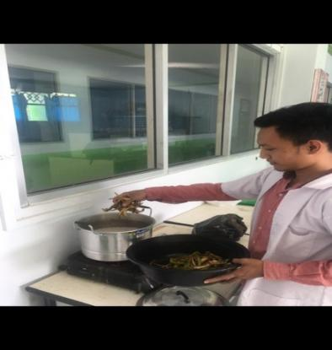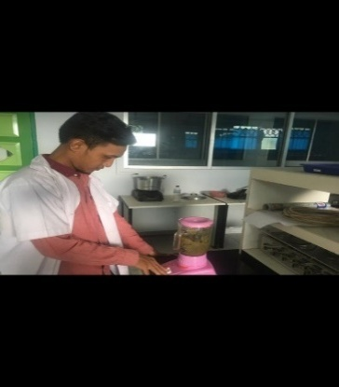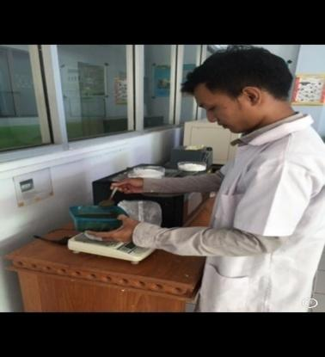
1.iPerebusan i i i i i i i i2.iPemblenderan i i i i i i i3.Pengukuran iAdonan
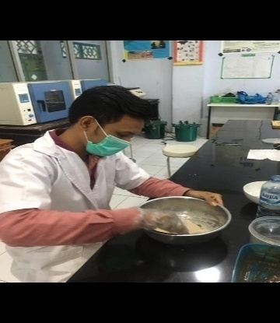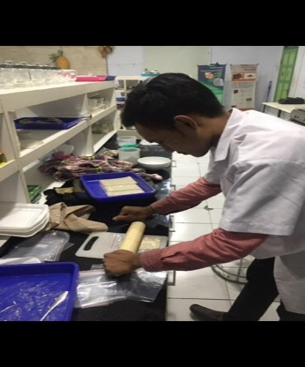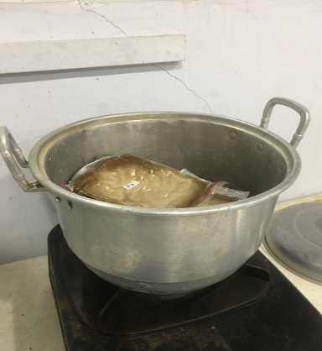
4.iPencampuranI i i i5.iPencetakanii i6.iPengukusan
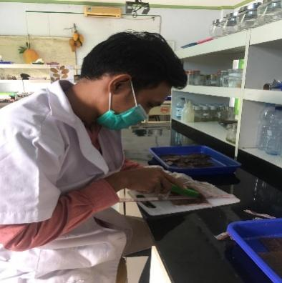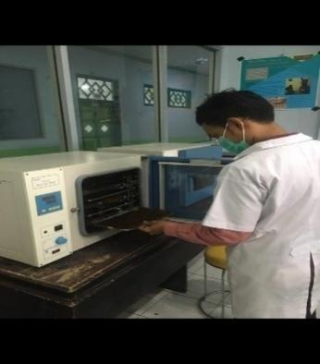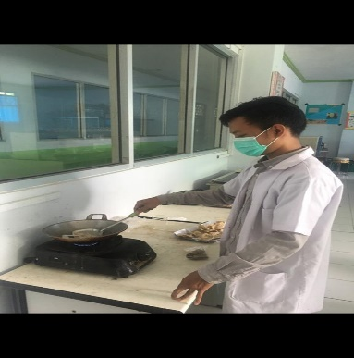
7.iPengirisan ii i i8.iPengeringan 9.iPenggorengan

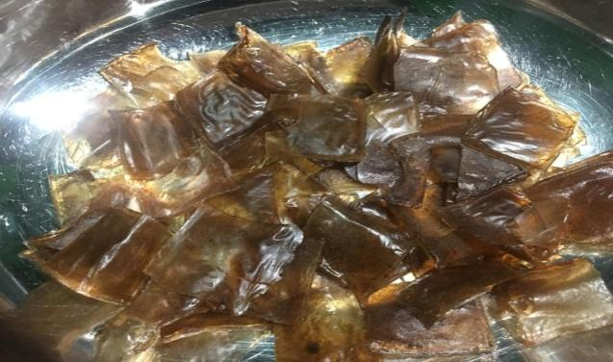
11. Kerupuk Sebelum di Goreng
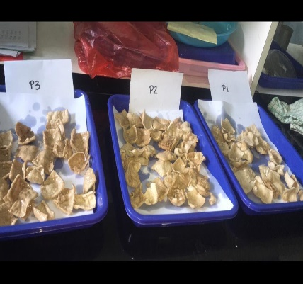
10. iKerupuk Setelah di Goreng
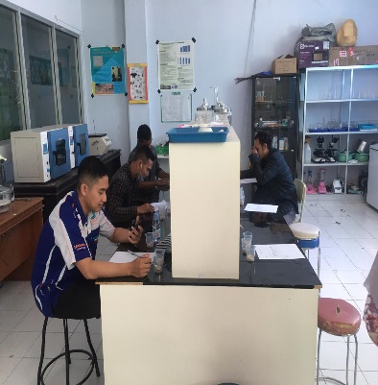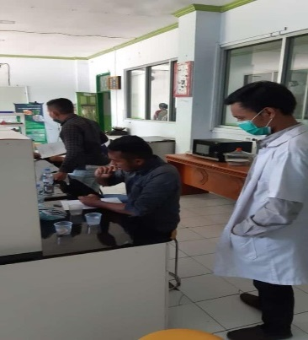
11.iUji iOrganoleptik

